PLAN INSTITUCIONAL DE GESTIÓN AMBIENTAL - PIGA

2024-2028

Fondo de Prestaciones Económicas, Cesantías y Pensiones - FONCEP

2024

INDICE
1 INTRODUCCIÓN 3
2 DEFINICIONES 3
3 ESTRUCTURA ORGANIZACIONAL 7
3.2 Gestor ambiental 9
3.3 Funciones del Gestor Ambiental 9
3.4 Deberes del Gestor Ambiental 10
4 ETAPA DE FORMULACIÓN 10
4.1 Diagnóstico ambiental 10
4.1.1 Descripción institucional 10
4.1.1.1 Matriz de Identificación de Aspectos y Valoración de Impactos Ambientales 19
4.1.1.2 Matriz de Identificación de Requisitos Legales y Otros Requisitos 21
4.1.1.3 Matriz de identificación y Análisis de Riesgos Ambientales 22
4.1.1.4 Condiciones ambientales institucionales 22
4.1.1.4.1 Agua 22
4.1.1.4.2 Energía 26
4.1.1.4.3 Residuos 28
4.1.1.4.4 Consumo sostenible 31
4.1.1.4.5 Gestión del Cambio Climático 33
4.2 POLÍTICA AMBIENTAL INSTITUCIONAL 37
4.3 OBJETIVOS AMBIENTALES 38
4.3.1 Marco de acción 38
4.3.2 Mecanismos de socialización 39
4.4 PROGRAMAS DE GESTIÓN AMBIENTAL 39
4.5 Plan de acción a cuatro años 52

1 INTRODUCCIÓN

En cumplimiento de lo establecido en el Decreto Distrital 593 de 2023 “Por medio del cual se adopta el ajuste al Plan de Gestión Ambiental (PGA) para el periodo 2023-2038 y se dictan otras disposiciones” y en coherencia con el compromiso ambiental adquirido por el FONDO DE PRESTACIONES ECONOMICAS CESANTIAS Y PENSIONES - FONCEP- explícito en su política ambiental, se procede a formular el nuevo Plan Institucional de Gestión Ambiental - PIGA, para el periodo 2024-2028, el cual reúne las acciones y compromisos que asume como entidad, para fortalecer su esquema de gestión ambiental, optimizar el uso de materiales y recursos e incorporar criterios ambientales en su quehacer cotidiano.

Consciente de los impactos y riesgos ambientales que pueden derivarse de una inadecuada gestión y de la existencia de medidas reglamentarias y normativas cada vez más exigentes en materia ambiental, FONCEP considera importante aportar a su esquema de gestión elementos y criterios ambientales, que contribuyan a la consolidación de una cultura de desarrollo sostenible. Así, se suma al conjunto de entidades y organismos distritales que han manifestado su creciente interés y preocupación por el cuidado del medio ambiente, avanzando en la definición de herramientas que buscan armonizar los procesos, actividades y proyectos que adelanta la entidad con su entorno.

El objeto misional del Fondo de Prestaciones Económicas, Cesantías y Pensiones – FONCEP, es reconocer y pagar las cesantías y las obligaciones pensionales a cargo del Distrito Capital. Dentro de este que hacer, su gestión sobre los recursos ambientales se considera de muy bajo impacto, no obstante, para la entidad resulta fundamental que su modelo de gestión permita hacer mejoras en los procesos y sensibilización en sus colaboradores en relación con la responsabilidad que nos asiste con la naturaleza y los recursos que ésta nos proporciona.

Para el FONCEP, la protección del medio ambiente es un principio fundamental que debemos observar en cada operación y el PIGA se convierte en el marco orientador para cumplir la normatividad vigente as{i como para establecer las bases conceptuales y sistémicas con las que los servidores de la Entidad conozcan y se apropien de la realidad ambiental del territorio, siendo partícipes activos en los programas de prevención e intervención, usos adecuados de recursos y multiplicadores en escenarios distintos a las instalaciones de la Entidad.

2 DEFINICIONES

Adaptación al cambio climático: Se refiere a los ajustes en los sistemas ecológicos, sociales o económicos en respuesta a estímulos climáticos reales o previstos y sus efectos o impactos.

Análisis de ciclo de vida: Se refiere al análisis integral de todos los parámetros que causan impactos al ambiente desde la extracción, adquisición de materia prima, producción de energía y materia, la fabricación, uso, tratamiento al término de la vida útil y la disposición final, que permite tener información transparente y veraz sobre la calidad ambiental de productos y procesos (Instituto Colombiano de Normas Técnicas y Certificación.

Aspecto ambiental: Relación estrecha entre las actividades antropológicas y el medio ambiente.

Cambio Climático: Es cualquier cambio de clima atribuido directa o indirectamente a la actividad humana que altera la composición de la atmósfera mundial y que se suma a la variabilidad natural del clima observada durante períodos de tiempo comparables.

Concertación: Acuerdo entre la Secretaría Distrital de Ambiente o quien haga sus veces y las Entidades Distritales participantes del instrumento Plan Institucional de Gestión Ambiental (PIGA) donde las dos partes se comprometen a la implementación de este.

Consumo sostenible: Se refiere al consumo de bienes y servicios de manera responsable que implica elementos como la satisfacción de necesidades, mejoramiento de la calidad de vida, uso eficiente de los recursos, disminución de desperdicios y cierre del ciclo de vida del producto, de manera que se reduzca el daño ambiental y el riesgo a la salud humana.

Contaminantes atmosféricos: gases o partículas disponibles en la atmósfera y causan afecciones en la salud de la población, como el material particulado, el dióxido de nitrógeno, el monóxido de carbono, el dióxido de azufre y el ozono troposférico.

Eficiencia Energética: Es la relación entre la energía aprovechada y la total utilizada en cualquier proceso de la cadena energética, que busca ser maximizada a través de buenas prácticas de reconversión tecnológica o sustitución de combustibles. A través de la eficiencia energética, se busca obtener el mayor provecho de la energía, bien sea a partir del uso de una forma primaria de energía o durante cualquier actividad de producción, transformación, transporte, distribución y consumo de las diferentes formas de energía, dentro del marco del desarrollo sostenible y respetando la normatividad vigente sobre el ambiente y los recursos naturales renovables.

Fuentes No Convencionales de Energía Renovable (FNCER): Son aquellos recursos de energía renovable disponibles a nivel mundial que son ambientalmente sostenibles, pero que en el país no se usan o se usan marginalmente y no se comercializan ampliamente. Se consideran FNCER la biomasa, los pequeños aprovechamientos hidroeléctricos, la eólica, la geotérmica, la solar y los mares.

Gases Efecto Invernadero (GEI): Son gases que absorben y emiten radiación a determinadas longitudes de onda y se relacionan con efectos de calentamiento global y variabilidad climática, los principales GEI son el dióxido de carbono, el metano, el óxido nitroso, entre otros.

Gestión eficiente de la energía: Conjunto de acciones orientadas a asegurar el suministro energético a través de la implementación de medidas de eficiencia energética y respuesta de la demanda.

Gestión integral de residuos: Conjunto de componentes inherentes jerárquicamente a la producción de bienes y servicios con criterios de prevención y minimización de la generación de residuos, aprovechamiento, valorización energética, tratamiento con fines de reducción de volumen y peligrosidad y disposición final controlada de los residuos, con el fin de proteger la salud humana y el ambiente.

Gestor Ambiental: Es el servidor público que adelanta gestiones que propendan de la protección ambiental, para lo que debe tener competencias estratégicas, organizativas y relacionales.

Herramienta STORM User: Es la herramienta web dispuesta por la Secretaría de Ambiente, para reportar los informes requeridos por normatividad.

Huella de carbono: Hace referencia a la cantidad de Gases Efecto Invernadero (GEI) emitidos a la atmósfera por emanación directa o indirecta de un individuo, organización, evento o producto.

Huella hídrica: Es el volumen de agua directo e indirecto necesario para la producción de los productos y servicios consumidos, considerando el agua usada para la elaboración, empaquetado, transporte y eliminación de sus residuos, involucrando desde empresas productoras e intermediarias hasta el consumidor final.
Impacto ambiental: El impacto ambiental es un cambio o una alteración en el medio ambiente, siendo una causa o un efecto debido a la actividad y a la intervención humana. Este impacto puede ser positivo o negativo, el negativo representa una ruptura en el equilibrio ecológico, causando graves daños y perjuicios en el medio ambiente, así como en la salud de las personas y demás seres vivos.

Matriz de identificación de aspectos y valoración de impactos ambientales: Es la herramienta que permite identificar los elementos de una actividad o producto (bien y/o servicio) que realiza la Entidad en diferentes escenarios, relacionadas a la interacción con el ambiente, permitiendo valorar el daño que potencialmente se deriva de dicha actividad o producto y la identificación apropiada del control operacional, sus riesgos, oportunidades y requisitos legales.

Matriz de Requisitos legales ambientales aplicables y Otros requisitos: Es la herramienta que permite identificar los requisitos legales y otros requisitos ambientales de la Entidad y hacer seguimiento a su cumplimiento (Escuela Europea de Excelencia.

Matriz de Identificación y Análisis de Riesgos Ambientales: Es la herramienta que permite determinar el nivel de riesgo sobre el medio ambiente de los aspectos identificados, mediante la valoración de peligros, incidentes, impactos ambientales, probabilidad, consecuencia y un análisis del riesgo que permite establecer su categoría, tratamiento, control y seguimiento.

Movilidad Sostenible: Aquella que es capaz de satisfacer las necesidades de la sociedad de moverse libremente, acceder, comunicarse, comercializar o establecer relaciones sin sacrificar otros valores humanos ecológicos básicos actuales o futuros.

Plan Institucional de Gestión Ambiental (PIGA): Es el instrumento de planeación ambiental en el que las Entidades Distritales, realizan el análisis de la situación ambiental institucional, con el propósito de orientar los procesos de gestión y la implementación de estrategias para la prevención, corrección y mitigación de los impactos ambientales generados por sus acciones misionales, aportando al cumplimiento de los objetivos de eco-eficiencia establecidos en el Plan de Gestión Ambiental (PGA) del Distrito.

Plan de Gestión Ambiental (PGA): Es el instrumento de mayor jerarquía, que se materializa con instrumentos operativos, instrumentos de planeación y metas estratégicas que orientan la gestión ambiental de los actores distritales para que el proceso de desarrollo propenda por la sostenibilidad del territorio distrital y la región.

Plan de Gestión Eficiente de la Energía (PGEE): Un Plan de Gestión Eficiente de la Energía debe ser, más allá de un documento que materialice el cumplimento de la ley, un instrumento que permita conocer cómo se usa la energía en la entidad y aporte un enfoque organizado y sistemático para mejorar el comportamiento de las instalaciones y las personas en materia energética.

Plásticos de un solo uso: Son productos de plástico que no se han concebido, diseñados o introducidos en el mercado para realizar múltiples circuitos, rotaciones o usos en su ciclo de vida, independientemente del uso repetido del consumidor. Se diseñaron para usarse una vez y con corto tiempo de vida útil, entendiendo que el producto ejerce su función.

Referente Ambiental: Profesional con formación o experiencia ambiental certificada para la formulación e implementación del PIGA, que apoye las funciones del Gestor Ambiental.

Revisión energética: Análisis de la eficiencia energética, el uso de la energía y consumo de energía, con base en los datos y otra información, orientada a la identificación de los USE (Uso Significativo de la Energía) y la identificación de las oportunidades de mejora del desempeño energético.

Riesgos antrópicos: Son riesgos provocados por la acción del ser humano sobre la naturaleza, como la contaminación ocasionada en el agua, aire, suelo, deforestación, incendios, entre otros.

Sedes: Son edificios, equipamientos, infraestructura y espacio público construido ya sean propias, alquiladas, en comodato o bajo otra figura jurídica, administrados por las Entidades de manera directa o a través de terceros, en donde se desarrollan actividades misionales, administrativas, operativas, de bodegaje, de uso público, entre otras, ubicadas en el Distrito Capital. No se consideran sedes los espacios ubicados al interior de otras entidades y organismos del Distrito Capital o empresas, entendiéndose como cubículos de atención en SUPER-CADE, CADES, oficinas de entes de control o autoridades ubicadas en Alcaldías Locales, aeropuertos, terminales o similares.

Sistemas alternativos de ahorro de agua: Son los elementos que permiten la operación de puntos hidrosanitarios con menor consumo que no requieren una alta inversión para ser instalados en las sedes de las Entidades que no sean de su propiedad, por ejemplo: elementos artesanales en sistemas de descarga, reductores y limitadores de caudal, árboles sanitarios y aireadores removibles, entre otros.

3 ESTRUCTURA ORGANIZACIONAL
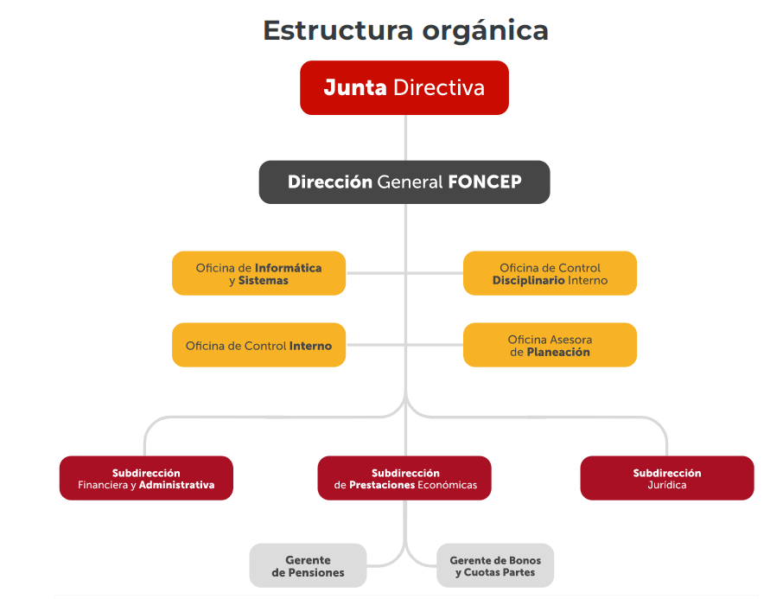
Fuente: Web FONCEP y Plataforma de gestión Suite Visión Empresarial SVE

3.1 Mapa de procesos

Mapa de procesos del Fondo de Pensiones, Cesantías y Pensiones FONCEP:
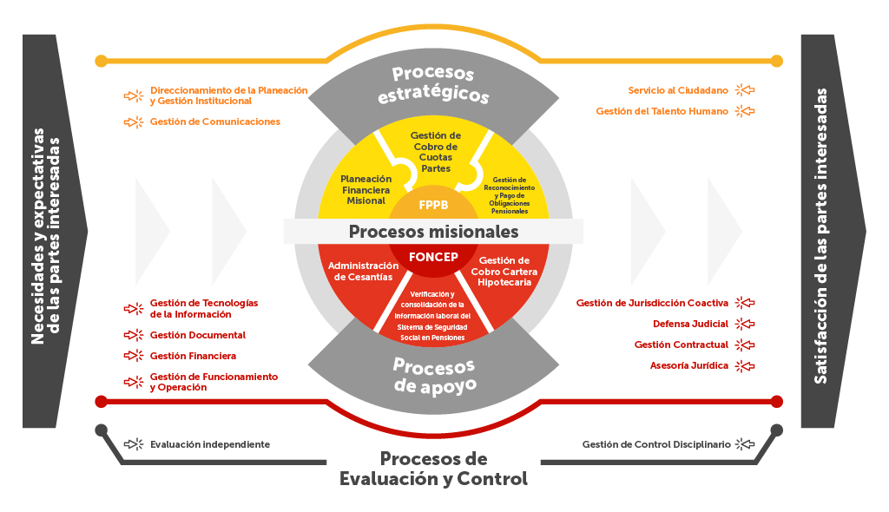Fuente: Plataforma de gestión Suite Visión Empresarial SVE

El FONCEP tiene seis procesos misionales: Planeación Financiera Misional, Gestión de Cobro de Cuotas Partes, Gestión de Reconocimiento y Pago de Obligaciones Pensionales, Gestión de Cobro de Cartera Hipotecaria, Administración de Historia Laboral Pensional, Administración de Cesantías. Procesos que se encargan de realizar el reconocimiento pensional, pago de cesantías y otras prestaciones económicas.

Cinco procesos Estratégicos, que buscan fortalecer los aspectos institucionales, de talento humano y de atención al ciudadano: Planeación Estratégica, Administración MIPG, Gestión de Comunicaciones, Servicio al Ciudadano, Gestión de Talento Humano.

Los Procesos De Apoyo hacen parte al soporte del carácter institucional haciendo parte la oficina jurídica, oficina de sistemas y el área administrativa: Asesoría Jurídica, Defensa Judicial, Gestión Contractual, Gestión de Servicios de TI, Gestión Documental, Gestión de Funcionamiento y Operación, Gestión Financiera Y dos Procesos de Evaluación y Control, corresponden a la Oficina de Control Interno y los temas disciplinarios de la entidad: Evaluación Independiente y Gestión de Control Disciplinario.

3.2 Gestor ambiental

El rol de Gestor Ambiental actualmente es asumido por el subdirector Financiero y Administrativo o quien haga sus veces, de acuerdo con la Resolución DG 0557 de 2016 y Resolución DG 0006 del 20 de febrero de 2018 (Anexo 1 y Anexo 2).

El referente ambiental es un profesional con formación ambiental y experiencia en la gestión del PIGA, quien se encarga de coordinar la ejecución de las actividades incluidas en el plan y la construcción de los documentos que sean necesarios.

La dependencia a la que está la gestión ambiental del Fondo de Prestaciones Económicas, Cesantías y Pensiones - FONCEP, es la Subdirección financiera y administrativa - Área Administrativa, enmarcada en el proceso Gestión de Funcionamiento y Operación; encargada de presentar informes, realizar las actividades estructurar el plan de acción, seguimiento, verificación y planificación, y presentar informes de cada programa ambiental aplicado en la Entidad.

3.3 Funciones del Gestor Ambiental

Las funciones del Gestor Ambiental adoptadas para el FONCEP a través de la Resolución DG 0557 de 2016:

• Apoyar al sector ambiental en la formulación e implementación de la política de reducción de costos ambientales en las entidades del Distrito Capital.

• Gestionar acciones conducentes a la reducción de los costos ambientales producidos por las actividades de su entidad.

• Coordinar la elaboración del componente ambiental de su entidad en el Plan Distrital de Desarrollo, así como la formulación e implementación del Plan Institucional de Gestión Ambiental PIGA y del Plan de Acción Cuatrienal Ambiental PACA, si este último aplica.

• Reportar a la Secretaría Distrital de Ambiente el avance en los indicadores y metas del Plan Institucional de Gestión Ambiental PIGA y del Plan de Acción Cuatrienal Ambiental PACA, si este último aplica.

• Coordinar al interior de su entidad la divulgación y socialización del Subsistema de Gestión Ambiental y la articulación de éste con los instrumentos de planeación ambiental del Distrito Capital, entre otros Plan de Gestión Ambiental PGA, el Plan de Acción Cuatrienal Ambiental y el Plan Institucional de Gestión Ambiental PIGA, así como las estrategias y programas ambientales implementados.

3.4 Deberes del Gestor Ambiental

Los deberes del Gestor Ambiental adoptadas para el FONCEP a través de la Resolución DG 0557 de 2016:

- Asistir a todas las reuniones que se convoquen en el marco de sus funciones para la toma de decisiones y garantizar la participación de la entidad en las demás reuniones a las que haya lugar.

- Mantener regularmente informado al representante legal de la entidad sobre las acciones desarrolladas y los resultados de su gestión.

- Disponer, proporcionar y entregar oportunamente los reportes e informes que le sean requeridos por el representante legal de la entidad, la Secretaría Distrital de Ambiente u otra autoridad competente.

- Al separarse de su función o al terminar la designación, entregar a su sucesor, así como al representante legal de su entidad, un informe del ejercicio de las actividades, del avance y del estado de las acciones desarrolladas.

- Los demás deberes que le señale el representante legal de la entidad, inherentes a la naturaleza de la designación como Gestor Ambiental.

4 ETAPA DE FORMULACIÓN

4.1 Diagnóstico ambiental

4.1.1 Descripción institucional

Como lo establece el Artículo 60 del Acuerdo 257 de 2006, expedido por el Concejo de Bogotá, D.C., el Fondo de Ahorro y Vivienda Distrital FAVIDI se transformó en el Fondo de Prestaciones Económicas, Cesantías y Pensiones - FONCEP, adscrito a la Secretaría Distrital de Hacienda, entidad a la cual, según lo preceptuado en el artículo 65 de mencionado Acuerdo, le corresponden el objeto y las funciones que enseguida se precisan:

“Artículo 65. Objeto y funciones básicas del Fondo de Prestaciones Económicas, Cesantías y Pensiones - FONCEP. El objeto del Fondo de Prestaciones Económicas, Cesantías y Pensiones - FONCEP es reconocer y pagar las cesantías y las obligaciones pensionales a cargo del Distrito Capital, el cual asume la administración del Fondo de Pensiones Públicas de Bogotá.

El Fondo de Prestaciones Económicas, Cesantías y Pensiones - FONCEP tiene las siguientes funciones básicas:

a. Reconocer y pagar las cesantías de las servidoras y servidores públicos del Distrito Capital.

b. Pagar las obligaciones pensiónales legales y convencionales de los organismos del Sector Central y las entidades descentralizadas a cargo del Fondo de Pensiones Públicas de Bogotá y reconocer y pagar las obligaciones pensiónales que reconozca a cargo de las entidades del nivel central y las entidades descentralizadas, que correspondan, de acuerdo con los mecanismos legales establecidos.”

Reseña histórica

El Fondo de Ahorro y Vivienda Distrital FAVIDI fue creado mediante el Decreto No. 552 de 1974 y 952 de 1974, ambos expedidos por la Alcaldía Mayor de Bogotá, siendo subrogados con posterioridad todos sus derechos y obligaciones mediante la expedición del Acuerdo No. 002 de 1977 del Honorable Concejo de Bogotá, como un Establecimiento Público descentralizado, con personería jurídica, patrimonio propio y autonomía administrativa.

Mediante el Artículo 65 del Acuerdo 257 de Noviembre 30 de 2006, el Concejo de Bogotá D.C., transformó el Fondo de Ahorro y Vivienda Distrital FAVIDI, en el FONDO DE PRESTACIONES, ECONÓMICAS, CESANTÍAS Y PENSIONES - FONCEP establecimiento público del orden Distrital, con personería jurídica, autonomía administrativa y patrimonio propio, cuyo objeto es reconocer y pagar las cesantías y las obligaciones pensionales a cargo del Distrito Capital, el cual asume la administración del Fondo de Pensiones Públicas de Bogotá y las funciones básicas que a continuación se detallan:

(a) Reconocer y pagar las cesantías de las servidoras y servidores públicos del Distrito Capital.

(b) Pagar las obligaciones pensionales legales y convencionales de los organismos del Sector Central y las entidades descentralizadas a cargo del Fondo de Pensiones Públicas de Bogotá y reconocer y pagar las obligaciones pensionales que reconozca a cargo de las entidades del nivel central y las entidades descentralizadas, que correspondan, de acuerdo con los mecanismos legales establecidos.”

Posteriormente, el Concejo de Bogotá D.C., a través del artículo 119 del Acuerdo No. 645 de 2016, adicionó nuevas funciones al FONCEP, así:

“Artículo 119. Información laboral del Sistema de Seguridad Social en Pensiones: Adiciónese el artículo 65 del Acuerdo 257 de 2006, con los siguientes dos literales y un parágrafo:
c. Verificar y consolidar la información laboral del Sistema de Seguridad Social en Pensiones de las entidades del Sector Central y las entidades descentralizadas a cargo del Fondo de Pensiones Públicas de Bogotá.

d. Gestionar, normalizar, cobrar y recaudar la cartera hipotecaria del Fondo de Ahorro y Vivienda Distrital – FAVIDI.

Parágrafo. El objeto de FONCEP implica la asunción por parte de éste de las funciones que actualmente se ejercen por parte de la Secretaría Distrital de Hacienda respecto de las entidades liquidadas o suprimidas, en especial pero no exclusivamente, la representación administrativa del Distrito Capital en los asuntos de carácter administrativo, contractual y laboral, con cargo a los fondos de pasivos de las entidades liquidadas en lo que les corresponda”.

Misión

Somos el Fondo de Prestaciones, Económicas, Cesantías y Pensiones de Bogotá, FONCEP, que garantiza el reconocimiento de los derechos prestacionales y el pago de las obligaciones pensionales a nuestros afiliados, con el fin de brindarles amparo en la vejez, invalidez y sobrevivencia a favor de sus beneficiarios.

Visión

A 2024 FONCEP habrá fortalecido la eficiencia de la gestión pensional del Distrito, a partir de su articulación integral y efectiva y la implementación de una política pública de atención al pensionado que potencie los beneficios y oportunidades para esta población.

Sedes Fondo De Prestaciones económicas, Cesantías Y Pensiones – FONCEP

El Fondo de Prestaciones Económicas, Cesantías y Pensiones – FONCEP, cuenta con dos sedes concertadas para la vigencia 2020-2024, las cuales comprenden su operación total, estas son:

• La primera, denomina Sede Administrativa o Sede Principal, donde se realiza la operación misional, de apoyo y atención al ciudadano.

• Una segunda dese que se denomina Sede Archivo Central Álamos, está encargada de la custodia y almacenamientos de expedientes y documentación generados por la entidad o recibidos para cumplir con su misionalidad a lo largo de su creación y/o transformación.

SEDES DEL FONDO DE PRESTACIONES ECONÓMICAS, CESANTÍAS Y PENSIONES – FONCEP
SEDE ADMINISTRATIVA |  | Radicación de correspondencia dirigida a las jefaturas y dirección.  Radicación de tutelas y derechos de petición.  Radicación formularios de cesantías. | Carrera 6 No. 14 – 98 Edificio Condominio Parque Santander Torre A Pisos 2, 5, 6 y 7; y la Torre B piso 3.  Horario de atención al público de lunes a viernes de 07:00 a.m. a 04:00 p.m.  Horario de funcionamiento de lunes a viernes de 07:00 a.m. a 04:30 p.m.  Teléfono (601) 307 62 00
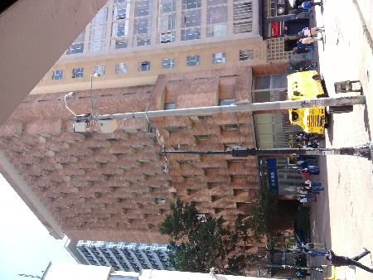 | 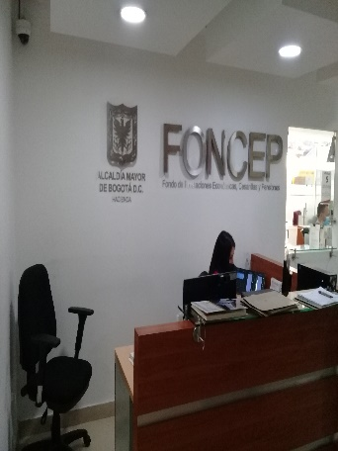
SEDE ARCHIVO CENTRAL - ÁLAMOS |  | Almacenamiento de archivo | Transversal 93 No. 51 – 98 Parque Empresarial Puerta del Sol (Bodega 12)  Horario de funcionamiento de lunes a viernes de 07:00 a.m. a 04:30 p.m.
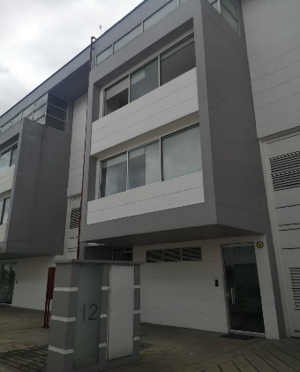 | 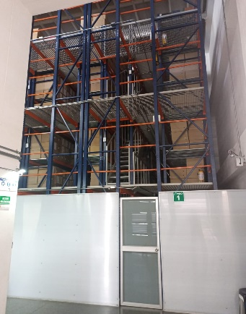 | Almacenamiento de archivo

La sede administrativa o sede principal se tiene a cargo a través de Contrato Interadministrativo de Comodato No. 110-129-491-0-2020 suscrito entre el DADEP y el Fondo de Prestaciones Económicas, Cesantías y Pensiones —FONCEP, distribuida en varios pisos de la propiedad horizontal Condominio Parque Santander, en la torre A: pisos dos (2), cinco (5), seis (6) y siete (7) y en la torre B piso tres (3); no tiene parqueadero propio.

Esta Sede Principal forma parte de la Copropiedad denominada Edificio Condominio Parque Santander - PH y como tal estamos sujetos al cumplimiento de unos estatutos que la reglamentan. En este orden, mensualmente se paga una cuota de administración la cual incluye el servicio de agua tasada de acuerdo con el coeficiente de ocupación que corresponde al 25, 11% a la fecha. Este coeficiente puede varias de acuerdo con las oficinas que se tengan ocupadas y que sean objetos del Contrato de Comodato.

La sede Archivo Central Álamos se tomó bajo figura de arrendamiento, y es una bodega especial para custodiar documentos de la Entidad y para funciones archivísticas, está en el parque industrial Puerta del Sol. Esta sede tiene un parqueadero para un único vehículo, no tiene bici parqueadero; tiene una zona asignada para almacenamiento temporal, solo de residuos sólidos reciclables.

Pese a que la entidad tiene en arrendamiento la sede Archivo Central Álamos, es el propietario quien asume el costo de los servicios públicos que allí se consumen como agua y energía eléctrica.

El FONCEP cuenta con un acuerdo de corresponsabilidad No. AC-001 de 2024, suscrito con la Asociación de Recicladores Puerta de Oro con el objeto de “Celebrar acuerdo de corresponsabilidad con una asociación de recicladores de oficio, para la recolección, tratamiento, y aprovechamiento de los residuos sólidos aprovechables que se generan en todas las sedes del FONCEP” con vigencia hasta el 31 de diciembre de 2027, garantizando así la debida recolección, tratamiento y aprovechamiento de los residuos aprovechables que se generan en las sedes de la entidad.

Lo anterior en cumplimiento de los principios de la función administrativa artículo 209, capítulo V, de la Constitución Política de Colombia, el Decreto Distrital 400 de 2004, la Resolución 051 de 2014 de la UAESP y el Acuerdo 287 de 2007, en el desarrollo de acciones afirmativas en cuanto al aprovechamiento de los residuos sólidos reciclables y la inclusión de la población recicladora, requiere que estos elementos sean retirados de las instalaciones del FONCEP para ser reutilizados en procesos productivos, mediante la suscripción de un Acuerdo de Corresponsabilidad con una organización de recicladores de oficio debidamente establecida.

Servidores públicos y colaboradores del FONCEP

El Fondo de Prestaciones Económicas Cesantías y Pensiones-FONCEP cuenta con un número promedio de colaboradores con permanencia habitual, discriminada así:

Tipo de colaborador | Cantidad
Directivos y Asesores | 17
Funcionarios | 64
Contratistas | 143
Guardas de vigilancia | 7
Personal de aseo y cafetería | 9
Atención al ciudadano | 11
Archivo y correspondencia | 15
Total | 266
Fuente: Valores aproximados y variables. Bases de funcionarios Área de Talento Humano, Base de contratistas: Subdirección Jurídica y Base de colaboradores de empresas tercerizadas Área Administrativa y oficina deservicio al ciudadano.

Sede administrativa o sede principal
Tipo de colaborador | Cantidad
Directivos y Asesores | 17
Funcionarios | 64
Contratistas | 141
Servicio de vigilancia | 6
Personal de aseo y cafetería | 8
Atención al ciudadano | 11
Archivo y correspondencia | 13
Total | 260
Fuente: Valores aproximados y variables. Bases de funcionarios y contratistas área de talento humano, Base de colaboradores de empresas tercerizadas área administrativa y oficina deservicio al ciudadano.

Sede Archivo central Álamos
Tipo de colaborador | Cantidad
Directivos y Asesores | 0
Funcionarios | 0
Contratistas | 2
Servicio de vigilancia | 1
Personal de aseo y cafetería | 1
Atención al ciudadano | 0
Archivo y correspondencia | 2
Total | 6
Fuente: Valores aproximados y variables. Bases de funcionarios y contratistas área de talento humano, Base de colaboradores de empresas tercerizadas área administrativa y oficina deservicio al ciudadano.

Parque automotor del FONCEP

El FONCEP cuenta con un parque automotor propio conformado por tres (3) vehículos tipo camioneta, a los cuales constantemente se hace monitoreo y mantenimientos preventivos y correctivos según sea necesario y se relacionan a continuación:

PLACA | MARCA | MODELO
OLM 876 | Ford | 2017
OLM 877 | Ford | 2017
OLM 926 | Chevrolet | 2018

Fuente: Área administrativa
Servicios Tercerizados y aplicación normativa a contratistas
El Fondo de Prestaciones Económicas, Cesantías y Pensiones – FONCEP, desarrolla su misionalidad de manera directa, pero para algunas actividades de apoyo lo hace por medio de tercerización, como es habitual el servicio de vigilancia y cafetería, pero además el personal de Servicio al Ciudadano y correspondencia.

El control y seguimiento al cumplimiento normativo ambiental, para los servicios tercerizados se establece en los contratos y se rigen por los documentos que hacen parte de la gestión institucional de FONCEP, ya que estos servicios generalmente se prestan en las instalaciones del FONCEP, a excepción de servicios de mantenimiento a vehículos; si se requiere alguna información o evidencia se solicita por medio de oficios o correo electrónico al contratista.

Adicionalmente para cada tipo de contrato se tiene la aplicación de las normas aplicables, correspondiendo a la entidad hacer los seguimientos e implementación de las acciones del plan. Las normas aplicables a cada caso se relacionan así:

- Contrato de arrendamiento de la Sede Archivo: No. 259 de 2024 con vigencia hasta 31 de diciembre de 2027. Para este caso el proveedor, dentro de sus obligaciones tiene a cargo el pago de los servicios públicos y de la administración del parque empresarial en lo relacionado con la bodega de almacenamiento de documentos del archivo central de la entidad. Para este caso da cumplimiento a los preceptos establecidos en el Decreto 3102 de 1997, Decreto 895 de 2008 y Resolución 0242 de 2014. De la misma forma se encarga de la instalación de equipos de bajo consumo en materia de agua y energía eléctrica. Bajo la responsabilidad del mismo proveedor del inmueble se encuentran los mantenimientos preventivos y correctivos permanentes de las instalaciones físicas, así como de los distintos elementos que la conforman dando cumplimiento a los establecido en la Resolución 631 de 2015 sobre vertimientos no domésticos.
En este orden, en la sede de archivo de Álamos, es el proveedor el encargado de atender todas las disposiciones de orden legal para dar cumplimiento a las disposiciones de orden legal en materia de gestión ambiental.

- Contrato de aseo y cafetería, gestión documental y Atención al ciudadano: Acuerdo 114 de 2003, sensibilización, capacitación, inducción, práctica y formación de los servidores en el manejo adecuado de los residuos sólidos para su aprovechamiento, garantiza la segregación en la fuente.

- Contrato de mantenimiento de vehículos y gestión documental: Decreto 4741 de 2005 y Decreto 1076 de 2015 sobre gestión de residuos peligrosos. Ley 1252 de 2008 sobre PGIRS y todas de certificaciones de almacenamiento aprovechamiento, tratamiento o disposición final que emitieron los respectivos receptores. Para mantenimiento de vehículos Resolución 1188 de 2003 sobre cambio del aceite lubricante de origen automotriz.

Condiciones ambientales del entorno

La Sede Principal del FONCEP con nomenclatura Carrera 6 # 14 - 98, pertenece a la localidad N.º 3ra de Santa Fe, UPZ 93 Las Nieves, se cuenta en una propiedad horizontal del edificio Condominio parque Santander en la Ciudad de Bogotá, D.C., cuenta con los siguientes pisos:

- Torre A: dos (2), cinco (5), seis (6), siete (7) y
- Torre B: tres (3).

En los alrededores de la Entidad pasa un tramo del rio San Francisco, que nace en el Páramo de Choachí y lo surten las quebradas de San Bruno y Guadalupe. Actualmente se encuentra sobre su antiguo curso, un espejo de agua simbólico del antiguo rio que representa un eje ambiental sobre la Avenida Jiménez.

El rio San Agustín, que pasa entubado por el extremo sur, nace en los cerros de Guadalupe y La Peña. La localidad presenta problemas por calidad de aire, ruido, movilidad, ocupación del espacio público y alta generación de residuos orgánicos de la gran cantidad de restaurantes. La sede archivo se encuentra con nomenclatura Transversal 93 D N51 – 98 en el parque industrial parque puerta de oro en la bodega 12. Actualmente se cuenta con afectaciones recurrentes de la ciudad de Bogotá, calidad de aire, ruido, movilidad, ocupación del espacio público y alta generación de residuos orgánicos y reciclables.

Ya que las sedes concertadas están ubicadas en la ciudad de Bogotá, según la zonificación de amenaza sísmica de Colombia (AIS 2010) presenta una amenaza de nivel intermedio a sismos. Respecto a desastres de origen natural, como lo son inundaciones, avalanchas, volcanes, huracanes, etc. según el plan de emergencias y contingencias de la entidad, las sedes tienen una vulnerabilidad baja.

Identificación de los riesgos naturales y antrópicos a los que pueden estar expuestas las sedes del FONCEP

Sede Principal:

El Centro Histórico de Bogotá, D.C. posee una estructura geológica que implica cierta inestabilidad excepto en las zonas planas donde la consolidación de los suelos, a partir de los procesos normales de formación, ha permitido una estabilización adecuada del material. Cabe señalar que durante los meses lluviosos se aumenta la probabilidad de ocurrencia de pequeños deslizamientos, principalmente en los taludes de la Avenida Circunvalar y de verdaderas “quebradas” torrenciales sobre las calles, dada la pendiente existente, lo que arrastra sedimentos y basuras que afectan la limitada capacidad del alcantarillado local.

En cuanto al riesgo biológico existen factores que propician la proliferación de artrópodos y roedores en algunas zonas como son:

El avanzado estado de deterioro en que se encuentran algunas viviendas y la disposición inadecuada de los desechos en el ámbito domiciliario barrial, caracterizada por la ubicación de excrementos provenientes en su gran mayoría de perros en todos los espacios públicos.

La Secretaría de Salud identificó factores de riesgo químico en el sector derivados de la ubicación de muchas joyerías y tipografías que generan riesgos ambientales y de salud para quienes trabajan en la fundición y soldadura de joyas, y en el uso de productos químicos peligrosos.

Para los Riesgos Ambientales y Antrópicos la Secretaría Distrital de Salud señala que las fuentes móviles, en especial el elevado tráfico automotor que tiene lugar en algunas zonas de congestionamiento vial del lugar, como es el caso de la Avenida Décima, la Avenida 19; constituyen una fuente importante de contaminación atmosférica en la zona.

Así mismo una fuente de contaminación auditiva y contaminante, manifestaciones que frecuentemente se presentan en la localidad, por ser el centro administrativo de la ciudad y por la importancia histórica y política que tienen en la vida y trascendencia Nacional.

Sede Álamos – Archivo:

La inundación es un evento natural y recurrente que se da en las corrientes de agua, por lluvias intensas y continuas que, al sobrepasar la capacidad de retención del suelo y de los cauces, desbordan e inundan llanuras aluviales, aquellos terrenos aledaños a los cursos de agua. Álamos se ubica con 3 zonas de inundación con amenaza alta.

Según la Secretaría de Salud en la localidad de Engativá la contaminación por partículas en suspensión está dada principalmente por depósitos de madera y aserríos, y por centrales de mezclas, esta última ubicada en el sector de Álamos Sur, así mismo, la zona industrial de Álamos hay fábricas que dentro de sus ciclos de producción arrojan partículas contaminantes.

La contaminación por ruido que afecta el barrio de Álamos es un factor de riesgo importante por la proximidad con el aeropuerto Eldorado debido al sonido generado por las turbinas y motores en general de los aviones.

La principal fuente de contaminación acuífera en la localidad está relacionada con el Río Juan Amarillo, el cual, a lo largo de toda su extensión, recibe gran parte de las aguas negras del norte y centro de la ciudad y es en el humedal del mismo nombre donde se depositan finalmente los residuos sólidos, sedimentos y materia orgánica que trae consigo. Adicionalmente, es en la desembocadura del río Juan Amarillo donde el río Bogotá comienza a recibir la más alta concentración de contaminación orgánica. Los riesgos químicos en la localidad tienen que ver con los solventes, el plomo, el monóxido y el dióxido de carbono, que genera la industria automotriz, así como las 23 empresas que depositan, expanden, y aplican plaguicidas para el control de artrópodos y roedores.

4.1.1.1 Matriz de Identificación de Aspectos y Valoración de Impactos Ambientales

FONCEP cuenta con el Procedimiento PDT-APO-GFO-006 Procedimiento de Identificación de aspectos y evaluación de impactos ambientales, cuyo objetivo es establecer y documentar la metodología bajo la cual se define la matriz de identificación y evaluación de los aspectos e impactos ambientales como resultado de las actividades que adelanta la Entidad.

En este sentido, se identificaron los aspectos e impactos asociados a labores administrativas y operativas de la entidad por procesos bajo la metodología de evaluación de la Secretaría Distrital de Ambiente. Los resultados evidenciaron que a pesar de las acciones que ha hecho la organización de no generar impactos significativos, existen aspectos sobre los que se requieren orientar los esfuerzos en factores críticos como los asociados a la generación de residuos reciclables y no aprovechables y su adecuada separación en la fuente, la generación de residuos peligrosos y especiales, el consumo de recursos renovables como el papel y la energía y los recursos no renovables como el combustible; teniendo en cuenta que el impacto es menor cuando los esfuerzos de gestión, control y seguimiento se centran en la minimización de impactos y aspectos como: los programas de compras sostenibles y la implementación de las prácticas sostenibles.

Una vez se han identificado los aspectos e impactos ambientales presentes en FONCEP, se diligencia la Matriz de Identificación de Aspectos y Evaluación de Impactos Ambientales, establecida por la SDA (Anexo 5. Matrices de identificación FONCEP).

De acuerdo con lo observado en la Entidad para identificar los impactos negativos y positivos, significativos y no significativos, se determinó que en FONCEP los impactos significativos son:

- Consumo de papel, para el cual se han establecido políticas de disminución de consumo e impacto como solicitar a los servidores de la entidad imprimir por doble cara, reutilizar el papel impreso por una cara, imprimir en papel libre de cloro elemental, colocar el papel impreso por una cara al lado de la impresora para utilizar de nuevo, depositar el papel que ya no se puede utilizar en la caneca de color blanco. Dado que el consumo de papel ha representado un rubro de alto impacto para la entidad, fue uno de los factores que se tuvo en cuenta para que la entidad diera inicio a la implementación de un nuevo gestor documental denominado Sistema de Documento Electrónico de Archivo de FONCEP- SIDEAF el cual se encuentra en proceso de implementación y tiene como propósito dar inicio a la política de conformación de expedientes electrónicos mediante el uso de las tecnologías de información y la aplicación de la Tabla de Retención Documental-TRD entre otros instrumentos archivísticos.

- El consumo de combustible fue negativo para la entidad, por eso se creó un instructivo para los conductores, con ellos se busca generar mecanismos de sensibilización e impartir políticas para la adecuada conducción y reforzar las medias oportunas para hacer cambios de aceite, programar los recorridos de la entidad para que los vehículos no se desplazaran varias veces en un día al mismo lugar, entre otros.

- En cuanto al manejo de residuos, la entidad ha dispuesto diferentes acciones de acompañamiento para que los servidores separen adecuadamente. Se han venido haciendo inversión en la compra de más puntos ecológicos en la Sede Principal y Sede Archivo o Álamos y para sensibilizarse en la segregación adecuada de residuos, charlas y mensajes por correo electrónico que indicase en que se deposita el tipo de residuo.

- En cuanto a los residuos peligrosos - RESPEL se almacenan en el cuarto de residuos. Estos cuentan con su debido embalaje, rotulación registro y su peso. El proceso para la disposición final de estos residuos se realiza con una empresa autorizada por la autoridad ambiental local y regional, la Secretaría Distrital de Ambiente y la Corporación Autónoma Regional CAR Cundinamarca.

- Para los consumos de agua y energía se implementan sistemas ahorradores, se hacen socializaciones y capacitaciones de forma personal y virtual, así mismo, se han suspendido algunas luminarias para reducir el consumo de energía en las Sedes.

4.1.1.2 Matriz de Identificación de Requisitos Legales y Otros Requisitos

FONCEP cuenta con el Procedimiento PDT-APO-GFO-007 Procedimiento Identificación y evaluación del cumplimiento de requisitos legales ambientales y el diagrama de flujo contenido en dicho procedimiento (Anexo 6. PDT-APO-GFO-007), cuyo objetivo es Establecer los lineamientos generales para la identificación, seguimiento, control y cumplimiento de los requisitos legales ambientales aplicables para FONCEP. Los lineamientos de este procedimiento aplican para todos los procesos del Sistema de Gestión Ambiental del FONCEP.

Inicia con el diseño de la “matriz de identificación y evaluación de cumplimiento de requisitos legales ambientales aplicables vigentes” (Anexo 5. Matrices de identificación FONCEP), inherentes al sistema de gestión ambiental y termina con el seguimiento y evaluación de su cumplimiento en el FONCEP.

Una vez revisada la normatividad que aplica para el caso del FONCEP, se concluye que de acuerdo a los impactos ambientales que genera la Entidad, la normatividad que aplica se centra en los siguientes temas entre los principales: Uso eficiente de la energía y del agua, disposición final de residuos peligrosos, residuos de aparatos eléctricos y electrónicos, residuos de construcción y demolición (cada vez que se efectúen remodelaciones), implementación de sistemas ahorradores, realizar la entrega de material reciclable a la asociaciones recicladoras, consumo sostenible, prácticas sostenibles, implementación del componente de Gestión Ambiental y las obligaciones expuestas en las cláusulas ambientales de los contratos celebrados, entre otras.

Es importante destacar que la normatividad ambiental es aplicable esencialmente a los procesos de tipo administrativo que realiza el FONCEP, y que corresponden a las labores que propenden al cumplimiento del objetivo misional de la Entidad.

4.1.1.3 Matriz de identificación y Análisis de Riesgos Ambientales

Una vez diligenciada la matriz de identificación y análisis de riesgos ambientales en cada uno de los aspectos sugeridos por la SDA del formulario “PLANIFICACION (Res 3179)” en la plataforma STORM (Anexo 5. Matrices de identificación FONCEP) se identificaron 3 riesgos ambientales relacionados con la Generación de emisiones atmosféricas por fuentes móviles, Consumo de Agua y Consumo de Energía.

Dichos riesgos, poseen un nivel de riesgo Bajo, para los peligros de problemas respiratorios, inundaciones y un nivel de riesgo medio para el peligro cortos circuito, los cuales se gestionarán mediante un seguimiento adecuado al funcionamiento de los vehículos y un seguimiento periódico al estado de las unidades eléctricas e hidrosanitarias de la entidad junto con el monitoreo de mantenimientos preventivos y correctivos que den a lugar.

4.1.1.4 Condiciones ambientales institucionales

4.1.1.4.1 Agua

La entidad cuenta con aproximadamente doscientos sesenta y seis (266) colaboradores de los cuales tiene concentrada en la Sede Administrativa Principal del Condominio Parque Santander, aproximadamente doscientos sesenta y seis (260) que usan frecuentemente el recurso hídrico, en la sede archivo central hay aproximadamente seis (6) personas fijas. Resulta importante señalar que cuando la entidad ejecuta proyectos de inversión de gestión documental el número de colaboradores en la Sede Álamos puede ascender hasta veinticinco (25) personas que frecuentan dicha sede y demandan servicios de la misma.

Para el cálculo del consumo per cápita se tomará como referente general el coeficiente del 25.11% de ocupación de la entidad como quiera que corresponda a las políticas y lineamientos de la propiedad horizontal y el valor del consumo del agua en la sede principal se encuentra incluida dentro del canon de administración mensual, como se indicó anteriormente.

De la misma manera, el FONCEP cuenta con 92 unidades de sistemas hidráulicos distribuidos en las dos sedes de la entidad, sede principal y sede archivo - Álamos.

El inventario detallado es el siguiente.

Inventario de los Sistemas Hidráulicos por sede
Tipos de Accesorios | Cantidad |  | Porcentaje (%) de implementación de sistemas ahorradores
Tipos de Accesorios | Convencionales | Ahorradores | Porcentaje (%) de implementación de sistemas ahorradores
Orinales | 0 | 10 | 11%
Lavamanos | 0 | 32 | 35%
Inodoros | 0 | 39 | 42%
Duchas | 0 | 0 | 0
Lavaderos de servicio/pocetas | 3 | 4 | 4%
Lavaplatos | 0 | 4 | 4%
Sistemas de riego | 0 | 0 | 0
Otro | 0 | 0 | 0
TOTAL | 3 | 89 | 97%
Es importante que los datos y evidencias presentados sean verificados y corroborables a través de los instrumentos de recolección y /o documentos que soporten el cálculo del porcentaje requerido
Elaboración: Área Administrativa
Fuente: Res. 3179 de 2023

Del 100% de sistemas hidráulicos de la entidad el 97% se compone de sistemas ahorradores de agua, el 3% restante corresponde a los Lavaderos/pocetas, las cuales, por su uso, exposición se determina que lo recomendable es utilizar sistemas grifos tradicionales, aunque cuentan con regaderas que disminuyen el consumo. (Anexo 7. Inventario de sistemas ahorradores de agua y energía).

No obstante, el % de avance en la implementación de sistemas ahorradores, se evidencia la necesidad de hacer mantenimientos frecuentes para determinar reemplazo de los mismos por obsolescencia o ajustes a los existentes para optimizar su función.

Las actividades que se identifican como las de mayor consumo de agua en la entidad son las labores de aseo diarias y el uso de sistemas sanitarios (cisternas, lavamanos, lavaplatos, etc.).

Actualmente, FONCEP no cuenta con sistemas de aprovechamiento de agua lluvia o recirculación de agua. La posibilidad de instalar sistemas de captación de aguas lluvias es limitada, ya que las sedes del FONCEP no son propiedad de la entidad, sino que están bajo la figura de comodato y arrendamiento. Por lo tanto, la decisión de instalar un sistema de recolección de aguas lluvias no es exclusiva de la entidad.

Para el caso de la Sede Principal la Administración del Edificio Condominio Parque Santander esta sujeta a las decisiones de la Asamblea de Copropietarios para implementar cualquier acción relacionada con el tema ambiental y más aún cuando las mismas demandan recursos a través de cuotas extraordinarias. En este sentido, este aspecto resulta relevante y se convierte en una limitación al momento de pensar en adelantar acciones individuales o de alto impacto en el consumo de agua. Son los estatutos los que rigen el quehacer de los copropietarios de la propiedad horizontal.

Adicionalmente, el pago del servicio de acueducto y alcantarillado, en la Sede Principal, lo asume la Administración del Edificio Parque Santander Propiedad Horizontal y en la Sede Álamos es asumido por el propietario de la bodega. Así las cosas, el consumo de este servicio escapa del resorte del FONCEP por cuanto en la Propiedad Horizontal tienen asiento otras entidades, apartamentos y oficinas de personas naturales.

Actualmente el Edificio Parque Santander Propiedad Horizontal no cuenta con ocupación total, ya que se tienen pisos en niveles superiores desocupados, locales comerciales sin utilización y otros locales que se encuentran finalizando las adecuaciones para entrar en funcionamiento, lo cual significará un aumento en el consumo de agua de la propiedad horizontal, la cual afectará el registro del consumo al interior de la entidad al no poseer contadores independientes en el edifico y llevar el consumo por un contador general para todos los residentes y entidades que realizan sus funciones en el edificio.

Los efectos post pandemia aún se sienten en el Edificio Condominio Parque Santander donde se registra un buen número de locales desocupados que acrecientan la oferta de inmuebles a la venta o en arrendamiento. No obstante se espera un efecto dinamizador de la economía a partir del 2025 con lo cual el índice de desocupación tiende a la baja y por tanto impactará los índices de ahorro especialmente en materia de agua cuya demanda aumentará como consecuencia de la ocupación de los inmuebles.

Los siguientes registros fotográficos, dan cuenta de la situación que hoy se tiene en el Edificio y cuyos inmuebles se espera, tengan ocupación en el corto, mediano y largo plazo presionando con ellos un mayor consumo de servicios de energía y de agua:

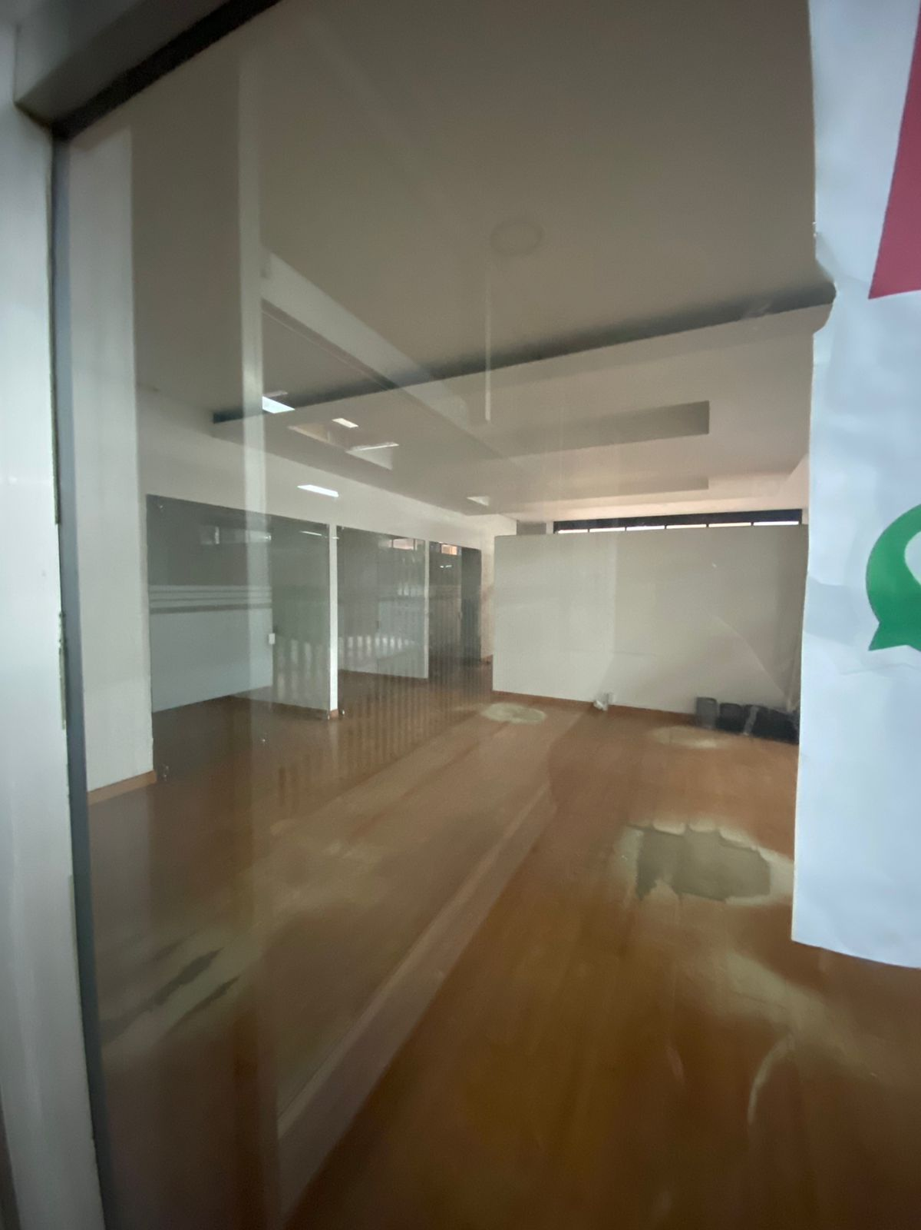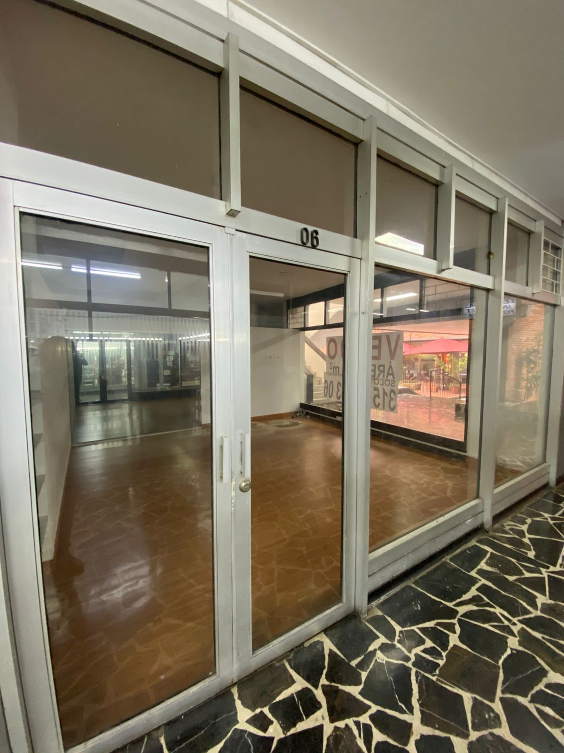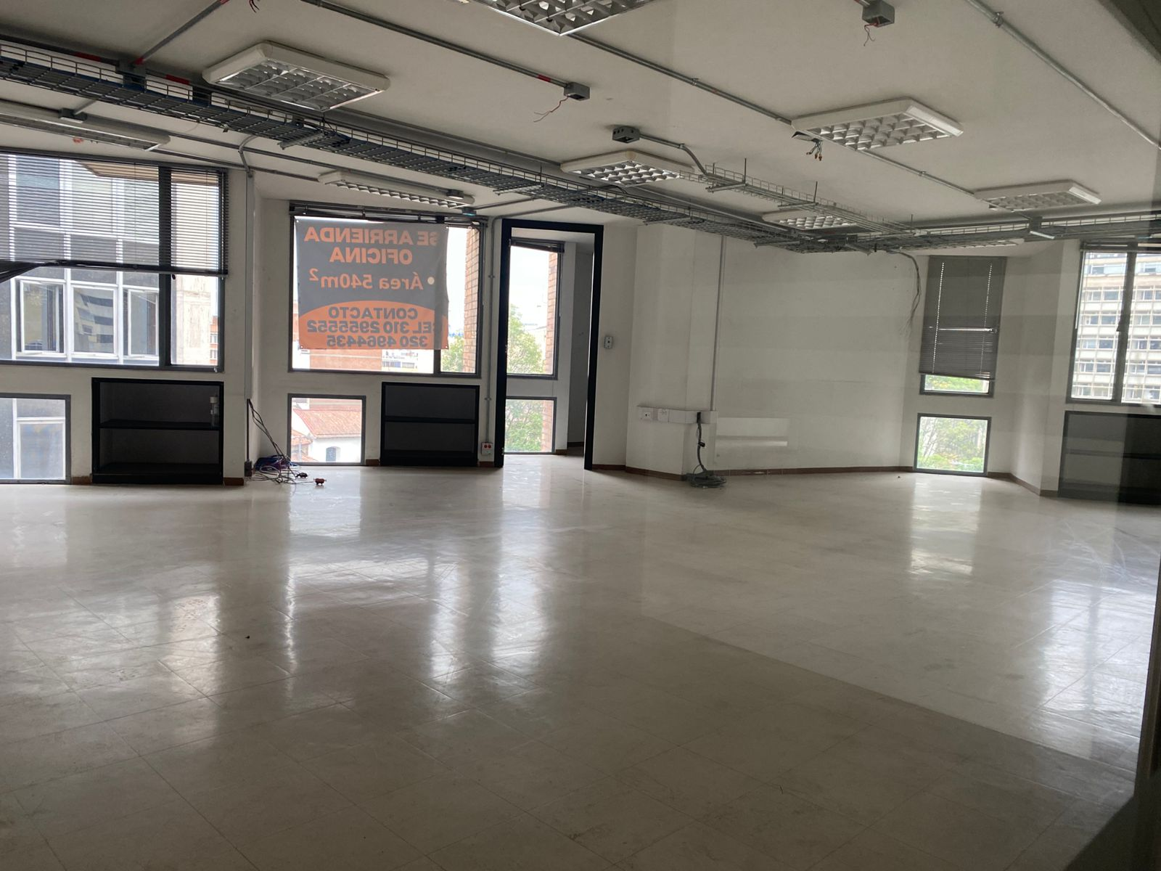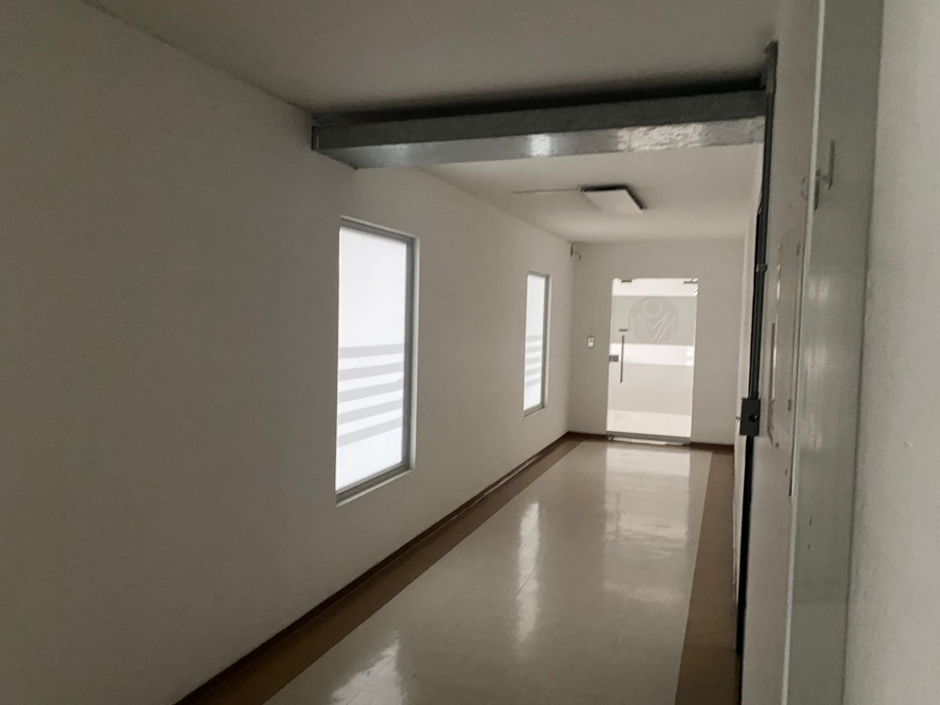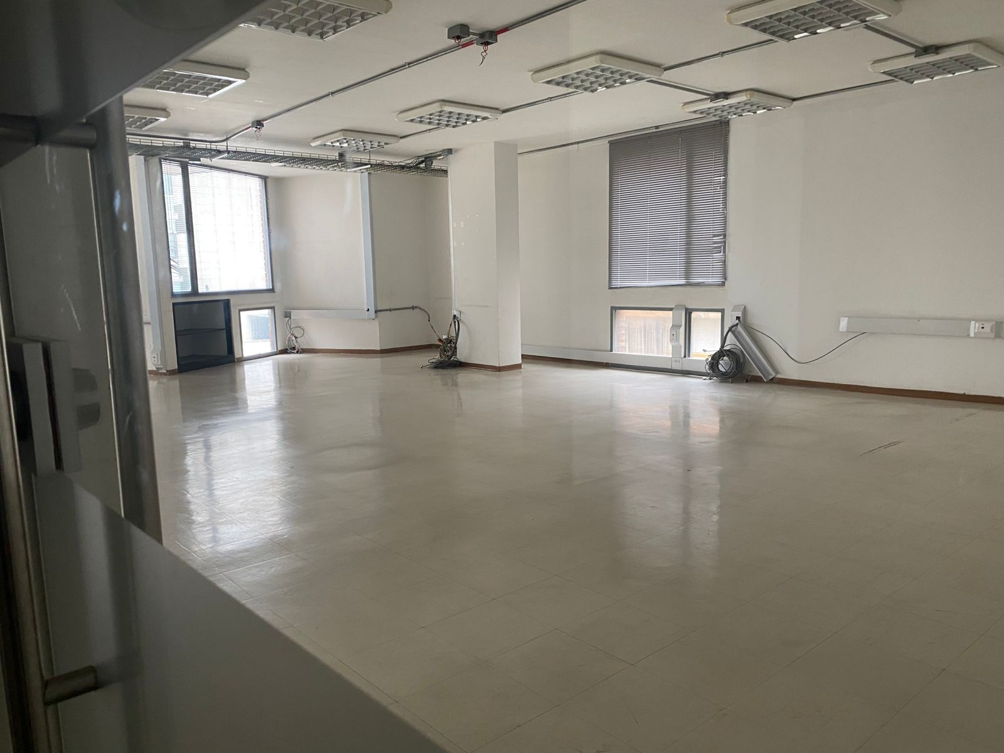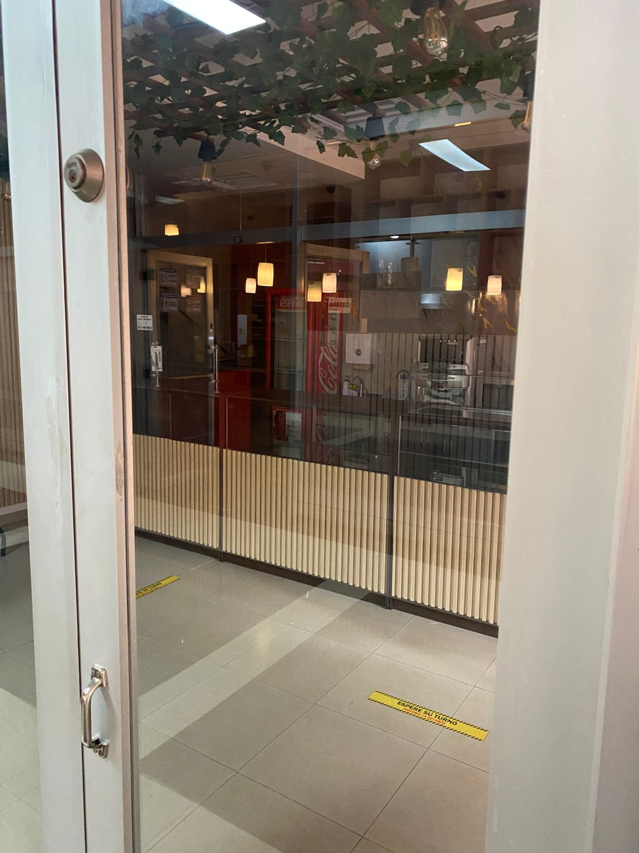

Fuente: Propia – Àrea Administrativa registros fotográficos a fecha 24/01/2025

A continuación, se presenta un histórico del consumo del recurso hídrico en las sedes del FONCEP desde el año 2021 hasta lo corrido del año 2024, comparando el consumo de los periodos facturados por la Empresa de Acueducto y Alcantarillado de Bogotá el cual consiste en la sumatoria de los consumos de las Sede Principal y la sede Álamos - Archivo del FONCEP así:

Consumo de agua (m3)
Periodo | 2021 | 2022 | 2023 | 2024
1 | 359 | 391 | 584 | 933
2 | 261 | 434 | 723 | 1120
3 | 284 | 453 | 705 | 969
4 | 777 | 441 | 1498 | 859
5 | 346 | 1192 | 1074 | 1054
6 | 379 | 671 | 1129
Promedio | 401 | 597 | 952 | 987
Aumento del consumo con respecto al año anterior | Línea base | 49% | 59% | 4%
Aumento del consumo promedio (2022 a 2024) | 37%

El aumento del consumo promedio de agua en los edificios donde el FONCEP y otras entidades públicas y privadas, desarrollan sus actividades, durante este periodo de tiempo ha sido de aproximadamente un 137%. Esta presión al aumento, afecta de manera directa los indicadores propuestos por la entidad en materia de uso eficiente del agua.

4.1.1.4.2 Energía

Identificación del consumo de la entidad como mínimo de los últimos 12 meses

Resumen de consumo en un año de las fuentes de energía
Tipo de Enérgico | Consumo | Consumo en KWh o MJ
Electricidad | 0 | 345110 KWh
Combustibles líquidos (Gasolina, gasóleo, fuel) | 969 galones | 0
Elaboración: Área Administrativa
Fuente: Res. 3179 de 2023

El FONCEP realiza recorridos semanales verificando el estado de las fuentes lumínicas y actualizando el inventario de los sistemas ahorradores de agua y energía de la sede principal y sede archivo - Álamos, actualmente se cuentan con 638 sistemas lumínicos, de los cuales el 100% son de alta eficiencia lumínica. Esta información se soporta con el Anexo 7. Inventario de sistemas ahorradores de agua y energía.

Actualmente todos los ventanales de la entidad cuentan con un sistema de películas de control solar que permite el paso de la luz natural, y a su vez permite que no sea necesario instalar cortinas u otros sistemas que interrumpan totalmente el paso de luz.

Además, en la sede principal del FONCEP hay sensores de movimiento o presencia en los baños para automatizar el encendido y apagado de luces y mantenerlas apagadas si no son necesarias.

Adicionalmente la entidad ha implementado acciones de apagado por zonas a fin de optimizar el uso de energía eléctrica y aprovechar de mejor manara la luz natural.

Es preciso señalar que en la sede Álamos-Archivo Central, el pago del servicio de energía es asumido por el propietario de la bodega. De la misma manera el mantenimiento preventivo y correctivo de los sistemas ahorradores.

Consumo de energía (Kw/h mes)
Periodo | 2021 | 2022 | 2023 | 2024
1 | 27623 | 22210 | 22357 | 24745
2 | 19686 | 23693 | 22890 | 27441
3 | 27985 | 26861 | 25229 | 26426
4 | 16705 | 27972 | 25077 | 25470
5 | 23811 | 24012 | 26513 | 25661
6 | 23353 | 24732 | 26867 | 21906
7 | 23717 | 24824 | 25954 | 24448
8 | 25324 | 21762 | 24454 | 25614
9 | 24121 | 25647 | 30306 | 24127
10 | 23532 | 26197 | 26097 | 20877
11 | 26425 | 24915 | 26315 | 24493
12 | 26011 | 28198 | 28861 | 28530
Promedio | 24024 | 25085 | 25910 | 24978
Aumento del consumo con respecto al año anterior | Línea base | 4,42% | 3,29% | -3,6%
Aumento del consumo promedio (2022 a 2024) | 1,37 %

El aumento del consumo promedio de energía en las sedes del FONCEP donde se desarrollan sus actividades, durante este periodo de tiempo ha sido de aproximadamente un 1,37%, sin embargo, debido a las condiciones proyectadas las cuales incluyen un aumento de personal en las sedes se utilizará un valor de 2%, para el cálculo anterior, el consumo estimado para diciembre de 2024 se obtuvo del promedio de los meses de diciembre de los dos años anteriores.

4.1.1.4.3 Residuos

La generación de residuos de las sedes concertadas para el FONCEP corresponde a los resultantes de las actividades administrativas y de alimentación de los colaboradores como lo son residuos ordinarios, reciclables o de que cuentan con potencial aprovechamiento y residuos peligrosos en la sede principal o administrativa (tóners, pilas y algún envase de solvente como thinner o pintura).

Se cuenta con un cuarto de residuos de almacenamiento temporal en la Sede administrativa o Principal donde se almacenan los residuos aprovechables y peligrosos, teniendo en cuenta sus características y las óptimas condiciones para evitar incidentes en su almacenamiento. La sede archivo central cuenta con un espacio definido para almacenamiento de material reciclable, usualmente en el piso 4° donde se ejecutan las actividades de los contratos de gestión documental e intervenciones a los archivos o expedientes.

Los residuos ordinarios en la sede administrativa o principal los recogen los operarios tercerizados (personal de vigilancia, aseo y cafetería), que se almacenan en las instalaciones del condominio en el cuarto de residuos de la administración y se entregan a la asociación de recicladores Puerta de Oro con quien se tiene un acuerdo de corresponsabilidad con el siguiente objeto de “Celebrar acuerdo de corresponsabilidad con una asociación de recicladores, para la recolección, tratamiento, y aprovechamiento de los residuos sólidos aprovechables que se generan en todas las sedes del FONCEP” iniciado desde el marzo de 2017.

En la Sede Archivo Central la recolección es mensual y se entregan a un almacenamiento temporal central del parque industrial hasta que puedan entregarla a la empresa de aseo. Se cuentan con puntos ecológicos en todos los pisos de las sedes (Principal, y Álamos) unificando el código de colores para que no haya confusión al momento de las socializaciones, o en el desplazamiento de funcionarios de una a otra sede y se pueda asegurar la separación en la fuente y aprovechamiento de estos.

Actualmente, hay diez y seis (16) puntos ecológicos distribuidos así:

- Doce (12) puntos ecológicos, en la sede principal al interior de la propiedad horizontal Condominio Parque Santander, en la torre A, dos (2) de ellos en los pasillos de acceso de cada piso, dos (2), cinco (5), seis (6) y siete (7) donde funciona la entidad, junto con uno (1) en las dos cafeterías dentro de las instalaciones de la entidad, ubicadas en los pisos dos (2) y cinco (5) y en la torre B piso tres (3) uno.

- Cuatro (4) puntos ecológicos en la Sede de Álamos, ubicados uno (1) por piso.
Además, el FONCEP hace un seguimiento mensual de la separación en la fuente de residuos sólidos, en el formato FOR-APO-GFO-011 (Anexo 8. FOR-APO-GFO-011 seguimiento de separación en la fuente), donde se compila información sobre los residuos sólidos dispuestos en los contenedores negros, verdes y blancos, identificando el uso de los puntos ecológicos por parte de los colaboradores de la entidad a continuación se relacionan la cantidad de residuos peligrosos generados en cada una de las sedes y los residuos aprovechables que son entregados en la sede principal a la asociación de Recicladores Puerta de Oro.

RESIDUOS PELIGROSOS
MES | SEDES DE FONCEP
MES | SEDE PRINCIPAL (carrera 6 No. 14 - 98) | SEDE ÁLAMOS  (Transversal 93 # 51 - 98 Parque empresarial puerta del sol - Bodega 12) | TOTAL
ENERO | 0 | 0 | 0
FEBRERO | 0 | 0 | 0
MARZO | 1,7 | 0 | 1,7
ABRIL | 0 | 0 | 0
MAYO | 0 | 0 | 0
JUNIO | 0 | 0 | 0
TOTAL PRIMER SEMESTRE 2024 |  |  | 1,7
JULIO | 0 | 0 | 0
AGOSTO | 1 | 0 | 1
SEPTIEMBRE | 1,7 | 0 | 1,7
OCTUBRE | 0 | 0 | 0
NOVIEMBRE | 0,5 | 0 | 0,5
DICIEMBRE |  |  | 0
TOTAL SEGUNDO SEMESTRE 2024 |  |  | 3,2
TOTAL AÑO 2024 |  |  | 4,9
Elaboración: Área Administrativa

RESIDUOS RECICLABLES ENTREGA EN KG.
MES | SEDES DE FONCEP
MES | SEDE PRINCIPAL (carrera 6 No. 14 - 98) | SEDE ÁLAMOS  (Transversal 93 # 51 - 98 Parque empresarial puerta del sol - Bodega 12) | TOTAL
ENERO | 0 | 0 | 0
FEBRERO | 364 | 0 | 364
MARZO | 155 | 0 | 155
ABRIL | 274 | 0 | 274
MAYO | 0 | 0 | 0
JUNIO | 99 | 0 | 99
TOTAL PRIMER SEMESTRE 2024 |  |  | 892
JULIO | 163 | 0 | 163
AGOSTO | 174 | 0 | 174
SEPTIEMBRE | 126 | 0 | 126
OCTUBRE | 88 | 0 | 88
NOVIEMBRE | 134 | 0 | 0
DICIEMBRE |  |  | 0
TOTAL SEGUNDO SEMESTRE 2024 |  |  | 551
TOTAL AÑO 2024 |  |  | 1443
Elaboración: Área Administrativa

Nota: En la tabla anterior se diligencia como 0 kg la cantidad de residuos aprovechables entregables, en la sede Álamos ya que esta sede se encuentra ubicada en un Parque Empresarial y por acuerdo con la Asociación de Recicladores los residuos generados en esta sede son trasladados al cuarto de almacenamiento de la sede principal para facilitar la recolección de todos los residuos aprovechables generados en la entidad, sin embargo, en la sede Álamos se genera en promedio mensual 2 kg de papel y cartón.

4.1.1.4.4 Consumo sostenible

Los usos asociados a los bienes y servicios en el FONCEP se relacionan principalmente con las labores administrativas y operativas, estos bienes y servicios se adquieren de tal forma que sea posible satisfacer las necesidades de las sedes de la entidad, sin embargo, al momento de adquirir, almacenar y utilizar los elementos no se hace una discriminación por sedes, sino por procesos globales de la entidad, los cuales incluyen:

- Papelería y Suministros de Oficina: La impresión de documentos, uso de papel, y consumibles como tinta y tóner generan una presión significativa sobre los recursos naturales, ya que implican el uso de materias primas como madera y productos químicos. Para atenuar este impacto la entidad se encuentra en proceso de implementación y mejoras de un nuevo gestor documental denominado SIDEAF con el cual se pretende la implementación de expedientes electrónicos.

- Equipos Electrónicos: El uso de computadoras, impresoras, y otros equipos electrónicos contribuye a la generación de residuos de aparatos eléctricos y electrónicos (RAEE) y al consumo de energía. Para atenuar este riesgo la entidad se encuentra en proceso de modernización tecnológica a través de su proyecto de inversión.

- Materiales de Limpieza: Los productos de limpieza utilizados en las instalaciones pueden contener químicos que impactan el medio ambiente y contribuyen a la generación de residuos. Para atenuar este riesgo se sensibiliza al personal de aseo y a los proveedores de servicios.

- Consumo de Agua y Energía: Las actividades diarias en las oficinas y la sede de archivo implican un consumo constante de agua y energía, ejerciendo presión sobre estos recursos naturales. Para atenuar esta demanda se sensibiliza sobre limpieza en seco.

- Mobiliario y Equipos: La adquisición y eventual desecho de muebles y equipos administrativos contribuyen a la generación de residuos sólidos y pueden incluir materiales difíciles de reciclar o disponer adecuadamente. Para atenuar este riesgo la entidad adelanta de manera frecuente mantenimiento de mobiliario y propende por compras sostenibles.

- Servicios de Catering y Alimentación: En eventos y reuniones, el uso de productos desechables como vasos, platos y cubiertos plásticos contribuye a la generación de residuos. Para atenuar este riesgo se sensibiliza sobre uso de elementos biodegradables y se minimiza el servicio.

Para mitigar estas presiones, el FONCEP ha implementado estrategias de reducción, reutilización y reciclaje de materiales, así como ha logrado fomentar prácticas de consumo responsable entre los colaboradores de la entidad.

El inventario de compras de insumos para el funcionamiento del FONCEP se relaciona en el (Anexo 9. Detalle insumos FONCEP) detallando especificaciones, presentación y cantidades máximas mensuales que la entidad pueda adquirir.
Acciones para la Reducción de Plásticos de un Solo Uso implementados por el FONCEP:
- Implementación del uso de materiales reutilizables en lugar de desechables en todas las actividades y eventos.

- Fomentar la cultura de reutilización y reciclaje entre los colaboradores.

- Establecer acuerdos con proveedores para reducir el uso de empaques plásticos y optar por alternativas sostenibles.

Tras una revisión detallada y exhaustiva de las instalaciones de FONCEP, se ha confirmado que las oficinas de la entidad no contienen elementos que incluyan asbesto en su composición. Esta evaluación asegura que los entornos de trabajo son seguros y están libres de este material peligroso, cumpliendo con las normativas de salud y seguridad ocupacional.

4.1.1.4.5 Gestión del Cambio Climático
De acuerdo con el formulario de verificación, la entidad FONCEP ha desarrollado y considerado las siguientes prácticas ambientales alternativas:
- Bici Parqueaderos:

  - Sede Principal: Contamos con un punto de parqueo de bicicletas, promoviendo el uso de transporte sostenible entre nuestros colaboradores.

  - Sede Álamos: Aunque no se dispone de un parqueadero de bicicletas, algunos colaboradores utilizan este medio de transporte para sus traslados diarios y cuentan con espacio físico para disponer de sus medios de transporte.

- Otras Prácticas Ambientales:

  - Actualmente, no se han implementado otras prácticas ambientales alternativas como techos verdes, jardines verticales, huertas urbanas, individuos arbóreos, vehículos eléctricos o Fuentes No Convencionales de Energías Renovables (FNCER). Esto atendiendo el reglamento de propiedad horizontal como parte de la copropiedad Edificio Condominio Parque Santander donde se encuentra ubicada la Sede Principal.

Análisis de Oportunidades y Limitaciones para la Implementación de Sistemas Ambientales Alternativos
La falta de implementación de estos sistemas en las sedes de FONCEP se debe principalmente a las siguientes razones:
- Figura de Comodato en la Sede Principal y reglamento de propiedad horizontal:

  - La Sede Principal de FONCEP ser tomó a través de un contrato de comodato suscrito con el Departamento Administrativo de la Defensoría del Espacio Público-DADEP, lo que implica que la entidad no es dueña del inmueble. Esta condición limita la capacidad de realizar obras o intervenciones permanentes. De la misma manera y de mayor impacto resulta que las instalaciones se encuentran ubicadas en un Edificio regido por Propiedad Horizontal. En este sentido nos rige un estatuto de la copropiedad e impide acciones relevantes como la instalación de techos verdes, jardines verticales, o sistemas de captación de aguas lluvias, entre otros. Cualquier modificación estructural requeriría la aprobación del propietario del inmueble y de la Asamblea General de Copropietarios, lo cual puede no ser viable o estar sujeto a restricciones.

  - En el Edificio Condominio Parque Santander tienen asiento otras entidades diferentes al FONCEP así como oficinas y apartamentos de personas naturales que hacen uso de los servicios de acueducto y alcantarillado los cuales son cancelados por la administración de la copropiedad.

  - El edificio Condominio Parque Santander donde tiene asiento la sede principal del FONCEP, es un inmueble de declarado patrimonio cultural por lo que no es posible adelantar intervenciones arquitectónicas o de otro orden que modifiquen su apariencia y/o estructura.

  - Las decisiones colegiadas que toma la Asamblea General y el Consejo de Administración afectan a toda la copropiedad, incluido el FONCEP.

- Arriendo en la Sede Álamos:

  - La Sede de Archivo en Álamos se tomó en arrendamiento por cuanto la entidad carece de espacios adecuados para almacenar y custodiar documentos de archivo, esta connotación restringe la posibilidad de implementar intervenciones permanentes en el inmueble. Aunado a que dicha edificación forma parte de un Parque Empresarial también regido por un Estatuto de Copropietarios. Estas situaciones particulares generan limitaciones legales y contractuales que impiden la instalación de infraestructuras como techos verdes, sistemas de energía renovable, o huertas urbanas sin el consentimiento del arrendador.

Oportunidades de Mejora y Posibles Acciones Futuras
A pesar de estas limitaciones, FONCEP está comprometido con la sostenibilidad y la gestión ambiental. Las siguientes acciones podrían ser consideradas para el futuro y su materialización depende de una larga tarea a emprender:
- Negociación con Propietarios y Asamblea General: Iniciar conversaciones con los propietarios de los inmuebles para explorar la posibilidad de implementar prácticas ambientales conjuntas que no requieran modificaciones estructurales significativas.

- Programas de Sensibilización: Desarrollar programas conjuntos de sensibilización y capacitación para la Asamblea de Copropietarios o para el Consejo de Administración sobre prácticas sostenibles que puedan ser implementadas en sus áreas de trabajo y en sus hogares.

FONCEP continuará explorando oportunidades para mejorar su gestión ambiental y contribuir a la mitigación del cambio climático, adaptándose a las condiciones y limitaciones de sus sedes actuales.

Parque automotor del FONCEP

PLACA | MARCA | TIPO DE VEHICULO | MODELO | COMBUSTIBLE | PROPIEDAD
OLM 876 | Ford | Camioneta | 2017 | Gasolina | Propio
OLM 877 | Ford | Camioneta | 2017 | Gasolina | Propio
OLM 926 | Chevrolet | Camioneta | 2018 | ACPM | Propio

Fuente: Área administrativa

Informe de Huella de Carbono para el Año 2023
La entidad FONCEP ha llevado a cabo el cálculo de su Huella de Carbono correspondiente al año 2023, siguiendo los lineamientos establecidos por la Secretaría Distrital de Ambiente (SDA) en la "Guía para el Cálculo y Reporte de Huella de Carbono Corporativa" en el cual se tiene en cuenta el ciclo de vida de los bienes adquiridos por la entidad, especialmente en lo relacionado con el consumo de papel, esto debido a que la misionalidad de la entidad es un factor representativo para el cálculo de la huella de carbono (Anexo 10. Informe Huella de Carbono 2023)

A continuación, se detalla la metodología, resultados y estrategias de mitigación y/o compensaciones adoptadas por la entidad.

Metodología Utilizada:
La metodología empleada para el cálculo de la Huella de Carbono se basa en un enfoque anual, tal como se establece en la guía de la SDA. Este enfoque considera las emisiones de gases de efecto invernadero (GEI) generadas por las actividades de la entidad durante el año calendario 2023. Los pasos principales seguidos en el cálculo son los siguientes:

1. Identificación de Fuentes de Emisión de gases de efecto invernadero (GEI):

A continuación, se relacionan las principales fuentes de emisión de gases de efecto invernadero (GEI) por los diferentes consumos del FONCEP:

- Consumo de combustible de vehículos propios.
- Consumo de energía eléctrica.
- Consumo de papel bond.
2. Resultados de la huella de Carbono para el año 2023:

En vista de los resultados generados por cada alcance reportado en la herramienta STORM, se evidencia que el consumo de energía eléctrica genera mayor huella de carbono en las emisiones indirectas, siendo del 85,06 % con un valor equivalente de 61,87% de TON CO2/año eq. Y una generación total de 72,74 TON CO2/año eq

3. Estrategias de mitigación y/o compensación

El fondo de Prestaciones Económicas, Cesantías y Pensiones – FONCEP, a través del Área Administrativa de la Subdirección Administrativa y Financiera plantea estrategias para la mitigación de las emisiones directas e indirectas, donde se propone:

3.1. Eficiencia Energética

• Apagar los equipos que no se usen durante más de una hora y desconectar los que no estén en uso.

• Al retirarse del puesto de trabajo se utilizará el comando rápido (Windows + L), para cerrar la sesión.

• Aprovechar al máximo la luz natural y/o solar.

• Desconectar los cargadores cuando no sean usados.

• Solicitar el mantenimiento a las instalaciones eléctricas de la Entidad para el ahorro de energía eléctrica.

• Llevar un registro de los porcentajes de implementación de fuentes de iluminación de bajo consumo.

• Generar capacitaciones y brigadas de educación ambiental sobre la importancia de ahorro y uso correcto de la energía.

• Difundir piezas gráficas de ahorro y uso racional de la energía.

3.2. Consumo de combustible

• Mantener los vehículos en buenas condiciones tecno-mecánicas, lo cual permite contribuir a la conservación del medio ambiente y minimizar las emisiones de gases contaminantes.

• Realizar jornadas de capacitación y sensibilización en eco-conducción y movilidad sostenible, promoviendo el uso eficiente de vehículos y medios alternativos de transporte.

• Realizar campañas internas para el uso de la Bicicleta en la Entidad.

• Realizar una adecuada programación de las rutas de los vehículos de la Entidad.

• Compartir por medio de piezas gráficas los beneficios para el ser humano y el medio ambiente el uso constante de la bicicleta.

3.3. Consumo de papel

• Adelantar procesos de acompañamiento para el adecuado uso del SIDEAF
• Realizar campañas de sensibilización para minimizar y optimizar el consumo de papel.
• Difundir la política de ahorro de papel.

• Sensibilizar al interior de la Entidad la importancia de la separación en la fuente, permitiendo generar una mayor cantidad de material aprovechable.

3.4. Estrategias de comunicación

• Diseñar y divulgar piezas comunicativas para incentivar acciones como el apagado de los equipos de cómputo y de las luminarias cuando no se estén utilizando.

• Desarrollar una jornada de sensibilización ambiental dirigida a todos los colaboradores de la Entidad sobre el uso eficiente de los recursos de la Entidad.

• Realizar campañas internas o en conjunto con otras Entidades para el fortalecimiento de Buenas Prácticas Ambientales en la Entidad.

• Fomentar el uso de la Bicicleta en la Entidad.

• Fomentar la disminución de los elementos de plástico de un solo uso.

4.2 POLÍTICA AMBIENTAL INSTITUCIONAL

En el Fondo de Prestaciones Económicas, Cesantías y Pensiones - FONCEP, estamos comprometidos con la gestión ecoeficiente de los recursos naturales, promoviendo el uso racional y sostenible de los mismos, mediante la adopción de medidas que prevengan y mitiguen los riesgos ambientales generados en los procesos internos, aplicando la normatividad vigente y dando cumplimiento a los postulados del Plan de Desarrollo Distrital.

4.3 OBJETIVOS AMBIENTALES

- Generar una apropiación de la cultura ecoambiental en los colaboradores del FONCEP con el fin de promover el uso racional de los recursos naturales disponibles en la entidad.
- Promover la separación adecuada de los residuos generados en la entidad, para tener un mayor material aprovechable para mejorar el medio ambiente.
- Fortalecer las competencias del recurso humano para fomentar la conciencia ambiental.
- Mitigar los impactos ambientales a través de buenas prácticas amigables con el ambiente.
- Articular la política ambiental y el PIGA del FONCEP con los Objetivos de Desarrollo Sostenible (ODS), el Plan de Gestión Ambiental (PGA) del Distrito Capital y el Plan Distrital de Desarrollo (PDD) vigente, especialmente con los siguientes Objetivos de Desarrollo Sostenible: 6. Agua limpia y saneamiento, 12. Producción y consumo responsable y las líneas estratégicas del PGA del Distrito Capital relacionadas con el “Uso eficiente de los recursos”, “Manejo de residuos y economía circular”, “Acción climática” y “Educación y cultura ambiental” a través de acciones estratégicas que contribuyan a la sostenibilidad ambiental, fortaleciendo la coherencia entre los lineamientos institucionales y las metas globales y locales de desarrollo sostenible.

4.3.1 Marco de acción

El FONCEP consciente de la importancia de respetar y proteger el medio ambiente en el desarrollo de sus procesos y las actividades que cada uno de ellos involucra, considera importante hacer efectivo el cumplimiento de su política ambiental bajo el siguiente marco de acción:

- Identificar y diagnosticar los aspectos, impactos y riesgos ambientales generados por las actividades e implementar las acciones necesarias para su prevención, mitigación, control, y compensación.
- Impulsar programas ambientales y de educación que promuevan la calidad ambiental.
- Involucrar a proveedores y contratistas en la estrategia de gestión ambiental responsable.
- Desarrollar instrumentos de evaluación y seguimiento del Subsistema de Gestión Ambiental, que contribuyan a mejorar la gestión en la entidad.
- Crear y divulgar la cultura ambiental en sus colaboradores y servicios tercerizados.
- Definir mecanismos de formación e información de los temas ambientales para todos sus colaboradores, proveedores y usuarios.
- Establecer procesos de comunicación oportunos y adecuados con la autoridad ambiental.
- Integrar los planes de acción ambiental dentro de los instrumentos de planeación corporativa.

4.3.2 Mecanismos de socialización

La Política del componente ambiental se ha divulgado mediante las pantallas de televisión que posee la Entidad, se tiene disponible en la intranet, además se ha colocado en las pantallas de los computadores como fondo de pantalla, también se comunicará en las capacitaciones donde se socializa el Subsistema con los 6 programas del PIGA.

4.4 PROGRAMAS DE GESTIÓN AMBIENTAL

PROGRAMA USO EFICIENTE DEL RECURSO AGUA

El programa de uso eficiente del recurso agua del FONCEP se enfoca en implementar estrategias que promuevan el aprovechamiento sostenible de este recurso vital, contribuyendo a generar un consumo consciente y al fortalecimiento de la cultura ambiental en los colaboradores de la entidad, a pesar de no contar con un sistema de medición individualizado en los edificios donde opera el FONCEP, debido a que los consumos asociados al agua se determinan mediante por coeficiente de ocupación establecido por la administración, el programa busca desarrollar acciones operativas para optimizar el uso del recurso.

Con respecto a la Sede Álamos, se tiene previsto el incremento de personal dado que la entidad ejecutara un proyecto de inversión en materia documental que implica el aumento de personas en dicha sede.

Teniendo en cuenta que actualmente el porcentaje de ocupación del edificio donde el FONCEP desarrolla su misionalidad no es del 100% y que actualmente se cuenta con espacios comerciales en el primer piso y niveles completos desocupados, como se menciona en el diagnóstico, se prevé un aumento en el consumo de agua, en el momento que llegue nuevo personal a utilizar estas instalaciones.

Frente a esta especial condición y dado que en las últimas vigencias se ha observado un incremento de personas en el Edificio Parque Santander Propiedad Horizontal, el incremento promedio en el consumo de agua se estima en aproximadamente un 37% anual, durante el periodo 2021 – 2024 (ver tabla “Consumo de agua (m3)”), se infiere que se presentará un aumento en el consumo de agua en el edificio Parque Santander Propiedad Horizontal, sin embargo, en búsqueda de contribuir en el cumplimiento de las metas distritales con respecto al uso eficiente del recurso agua, se plantea que el consumo del recurso hídrico en el FONCEP no podrá superar un aumento anual promedio del 5% del recurso para la vigencia del presente PIGA.

PROGRAMA USO EFICIENTE DEL RECURSO AGUA
1. Localización: 1) Sede Administrativa o principal y (2) Sede Archivo Álamos
2. Objetivo: Garantizar la eficiencia en el uso del recurso hídrico en FONCEP implementando prácticas operacionales sostenibles que reduzcan la presión sobre los recursos naturales, mantengan la oferta natural del recurso y ayuden a conservar los ecosistemas reguladores.

3. Meta: Mantener durante el periodo de vigencia del PIGA un consumo promedio de agua que no supere el 5%, equivalente al registro en metros cúbicos en las sedes de FONCEP, tomando como línea base los 987 m³ promedio por periodo de facturación del año 2024.
4. Indicador: ((Consumo promedio de agua del periodo de vigencia del PIGA (m³)/ Consumo promedio de agua del periodo 2024 (m³)) * 100) – 100 < 5
5. Actividades | 6. Meta de actividad | 7. Indicador por meta | Responsable
1. Seguimiento y Control del Consumo de Agua:  - Realizar seguimientos semestrales al consumo de agua en las sedes principal y archivo central mediante reportes de consumo. | Realizar un seguimiento por semestre del consumo per cápita en las sedes principal y archivo central. | (Número de seguimientos realizados / Número de seguimientos programados) * 100 | Área administrativa
2. Inventario y Mantenimiento de Sistemas Ahorradores de Agua:  - Actualizar anualmente el inventario de sistemas hidrosanitarios.  - Realizar mantenimiento preventivo y/o correctivo de los sistemas hidrosanitarios a intervalos planificados. | Actualizar el inventario de sistemas hidrosanitarios en un 100% anualmente.  Realizar mantenimiento preventivo y/o correctivo semestral de los sistemas hidrosanitarios. | (Número de sistemas hidrosanitarios inventariados / Total de sistemas hidrosanitarios) * 100  (Número de mantenimientos preventivos y/o correctivos realizados / Número de mantenimientos programados) * 100
3. Identificación y Reparación de Fugas:  - Implementar tecnologías como creación de correo electrónico uso de GLPI/A para reporte de fugas. | Detectar y reparar el 100% de las fugas de agua reportadas. | (Número de fugas reparadas / Número de fugas reportadas) * 100

PROGRAMA USO EFICIENTE DE ENERGÍA

El programa de uso eficiente de la energía del FONCEP se orienta a implementar estrategias que promuevan un consumo energético responsable y sostenible, contribuyendo al fortalecimiento de la cultura ambiental entre los colaboradores de la entidad. El programa busca desarrollar acciones operativas para optimizar el uso de la energía, mitigando el impacto ambiental asociado. Considerando la variación histórica en este ítem, que ha mostrado un aumento promedio del 20% en los últimos años, y la ampliación no cuantificable de personal debido al desarrollo de proyectos en los siguientes meses, el programa se diseña con un enfoque adaptable, capaz de responder a las necesidades emergentes y de garantizar la sostenibilidad energética en todas las operaciones de la entidad.

Con respecto a la Sede Álamos, se tiene previsto el incremento de personal dado que la entidad ejecutara un proyecto de inversión en materia documental que implica el aumento de personas en dicha sede.

El aumento promedio del consumo de energía en Kw/h mes durante el periodo comprendido entre 2021 y 2024 es de aproximadamente un 2 % como se mencionó anteriormente en el diagnóstico, por lo tanto, se usará este valor como referencia para el cálculo del indicadore de este programa.

PROGRAMA USO EFICIENTE DE ENERGÍA

1. Localización: 1) Sede Administrativa o principal y (2) Sede Archivo Álamos
2. Objetivo: Optimizar el consumo de energía en las sedes del FONCEP mediante la implementación prácticas operativas sobre la eficiencia energética que contribuyan al no aumento de la huella de carbono y a la sostenibilidad ambiental.

3. Meta: Mantener durante el periodo de vigencia del PIGA un consumo promedio de energía que no supere el 2%, equivalente al aumento registrado en Kw/h mes entre 2021 y 2024 en las sedes de FONCEP, tomando como línea base los 24999 Kw/h consumidos en promedio de los anteriores 4 años.
- Indicador: ((Consumo promedio de energía del periodo de vigencia del PIGA / Consumo promedio de energía del periodo 2021 a 2024) * 100) – 100 < 2
5. Actividades | 6. Meta de actividad | 7. Indicador por meta | Responsable
- Optimización del Uso de Luz Natural:  - Identificar zonas con mayor acceso a luz natural y optimizar su uso.  - Crear apagados sectoriales de acuerdo con los resultados del informe (desconexión de lámparas). | Realizar un informe anual que identifique el 100% de áreas con mayor acceso a luz natural.  Realizar un informe donde se relacione la desconexión del 100% de lámparas indicadas en el informe. | (Número de informes realizados / Número de informes programados) *100  (Porcentaje de lámparas desconectadas/ Total lámparas identificadas en el informe) * 100 | Área administrativa
- Mantenimiento y Seguimiento:  - Realizar mantenimiento preventivo y oportuno a los sistemas de iluminación a intervalos planificados.  - Hacer seguimiento al uso de equipos eléctricos y electrónicos que pueden generar pérdidas de energía. | Realizar mantenimiento preventivo semestralmente en todos los sistemas de iluminación.  Implementar un documento de monitoreo y control del uso de equipos de energía en el 100% de las sedes. | (Número de mantenimientos preventivos realizados / Número de mantenimientos programados) * 100  (Porcentaje de equipos monitoreados y controlados / Total de equipos identificados) * 100

PROGRAMA DE GESTIÓN INTEGRAL DE RESIDUOS

El programa de gestión integral de residuos del FONCEP tiene como propósito promover la adecuada separación, manejo y disposición final de los residuos generados por las actividades administrativas y operativas de la entidad. Este programa se enfoca en fomentar prácticas responsables entre los colaboradores, incluyendo la correcta clasificación de residuos reciclables, ordinarios y peligrosos, para minimizar su impacto ambiental y potenciar el aprovechamiento de materiales reutilizables. el programa busca garantizar la adecuada gestión de los residuos, en línea con los principios de sostenibilidad y economía circular. Además, se busca integrar a los recicladores autorizados y cumplir con los requisitos normativos establecidos, garantizando una gestión ambientalmente responsable y eficiente, teniendo en cuenta el aumento no cuantificable de personal en los próximos meses, es inminente un aumento en la generación de residuos en la entidad.

PROGRAMA DE GESTIÓN INTEGRAL DE RESIDUOS

1. Localización: 1) Sede Administrativa o principal y (2) Sede Archivo Álamos
2. Objetivo: Garantizar el manejo integral de los residuos generados en el FONCEP, cumpliendo con la normativa nacional y distrital aplicable, y promoviendo la prevención, reducción, reutilización y valorización de residuos para contribuir a la sostenibilidad ambiental.
3. Meta: Incrementar en al menos un 2% la cantidad de residuos aprovechables gestionados con asociaciones de recicladores durante el periodo de vigencia del PIGA, tomando como referencia los 1.578 kg generados en el año 2024.
4. Indicador: ((Residuos aprovechables gestionados en el periodo de vigencia del PIGA / Residuos aprovechables gestionados el año 2024) * 100) – 100 > 2
5. Actividades | 6. Meta de actividad | 7. Indicador por meta | Responsable
- Segregación en la Fuente:  - Monitorear el correcto uso de los puntos ecológicos en todas las sedes del FONCEP. | Realizar seguimiento mensual al uso de los puntos ecológicos en el 100% de las sedes del FONCEP. | (Seguimientos realizados / seguimientos programados) * 100 | Área administrativa
- Recolección y Valorización:  - Mantener vigentes o crear nuevos acuerdos de corresponsabilidad con las organizaciones de recicladores de oficio para la recolección y valorización de residuos aprovechables. | Contar con al menos un acuerdo vigente entre el FONCEP y una asociación de recicladoras autorizada por la UAESP para recolección y valorización de residuos aprovechables | (Número de acuerdos vigentes establecidas con organizaciones de recicladores / Meta de 1 acuerdo vigente) * 100
- Gestión de Residuos Peligrosos y de Manejo Diferenciado:  - Actualizar anualmente el Plan de Gestión Integral de Residuos Peligrosos (PGIRESPEL).  - Establecer protocolos para la recolección, almacenamiento y disposición final de residuos peligrosos. | Actualizar el PGIRESPEL anualmente.  Establecer protocolos de recolección y almacenamiento de residuos peligrosos en las sedes de la entidad | (Actualización anual del PGIRESPEL / Años transcurridos desde el 2024) * 100  (Número de protocolos de recolección y almacenamiento establecidos / Total de sedes) * 100
- Gestión de Residuos Especiales:  - Establecer un sistema de reporte y gestión de residuos especiales como aceite vegetal usado, llantas, residuos de construcción y demolición (RCD). | Establecer un sistema de reporte y gestión para el 100% de los residuos especiales generados. | (Porcentaje de residuos especiales reportados y gestionados / Total de residuos especiales generados) * 100

PROGRAMA DE COSUMO SOSTENIBLE

El programa de consumo sostenible del FONCEP busca incorporar prácticas responsables en el uso de bienes y servicios, promoviendo decisiones de consumo que reduzcan el impacto ambiental y optimicen los recursos disponibles. Este programa se enfoca en priorizar la adquisición de bienes y servicios con criterios sostenibles y fomentar la reutilización y reciclaje dentro de las operaciones de la entidad. En línea con los principios de sostenibilidad y economía circular, el programa impulsa acciones orientadas a reducir la generación de residuos desde su origen y garantizar la implementación de criterios de consumo responsable en los procesos misionales y administrativos. Asimismo, ante el incremento no cuantificable de personal en los próximos meses, el programa busca establecer estrategias adaptativas que aseguren la sostenibilidad ambiental en un escenario de creciente demanda de recursos. Teniendo en cuenta el cumplimiento de la meta del PIGA 2020 – 2024 en el cual se estableció como meta mantener el 85% de contratos con clausulas u obligaciones que tengan relación con el cumplimiento de normativas, planes y programas ambientales, y en búsqueda de la mejora continua, se plantea el siguiente programa:

PROGRAMA DE COSUMO SOSTENIBLE

1. Localización: 1) Sede Administrativa o principal y (2) Sede Archivo Álamos
2. Objetivo: Promover la adquisición y el uso de productos y servicios sostenibles en el FONCEP, garantizando el cumplimiento de la normativa vigente y fomentando prácticas que contribuyan a la sostenibilidad ambiental y a la reducción del impacto ambiental.

3. Meta: Lograr la inclusión de cláusulas u obligaciones con relación al cumplimiento de normativa, planes y programas ambientales para el 87% de los contratos celebrados pertinentes en el periodo de vigencia del PIGA.
4. Indicador: (Número de contratos con cláusulas u obligaciones ambientales en el periodo de vigencia del PIGA / Número de contratos suscritos en el periodo de vigencia del PIGA) * 100
5. Actividades | 6. Meta de actividad | 7. Indicador por meta | Responsable
- Implementación de la Estrategia "Cero Papel":  - Fomentar el uso de tecnologías de la información y telecomunicaciones para reducir el uso de papel.  - Implementar sistemas electrónicos para la gestión de documentos y comunicaciones internas-SIDEAF. | Gestionar el acompañamiento al 100% de las dependencias para que usen el gestor documental como una de las tecnologías para reducir el uso del papel  Crear en el gestor documental el 100% de perfiles y usuarios para gestión y trámite de documentos electrónicos. | (Número de dependencias con gestión de acompañamiento / Total número de dependencias) * 100  (Número de usuarios creados en el gestor documental/Total usuarios del sistema) * 100 | Área administrativa
- Eliminación Progresiva de Plásticos de un Solo Uso:  - Realizar un inventario anual de elementos plásticos de un solo uso adquiridos y utilizados por el FONCEP.  - Desarrollar y ejecutar estrategias para la eliminación progresiva de plásticos de un solo uso. | Realizar el informe de elementos plásticos de un solo uso adquiridos y utilizados por el FONCEP  Reducir la adquisición de plásticos de un solo uso en un 15% anualmente con relación a lo consumido en el 2024. | (Número de informes de elementos plásticos generados anualmente / Número de informes programados meta 4) * 100  (Reducción en la adquisición de plásticos de un solo uso / Meta de reducción del 15% anual) * 100
- Garantía de Cumplimiento Normativo por Terceros:  - Establecer criterios de sostenibilidad en los contratos con proveedores y terceros.  - Solicitar anualmente a por lo menos dos (2) proveedores recurrentes la implementación de estrategias para disminuir el suministro elementos de plástico de un solo uso en la ejecución del contrato | Establecer criterios de sostenibilidad en por lo menos dos (2) de los contratos recurrentes con proveedores.  Tener una comunicación permanente con proveedores y terceros sobre el cumplimiento normativo | (Porcentaje de contratos con criterios de sostenibilidad implementados / Total de contratos recurrentes de proveedores (2)) * 100  (Comunicaciones a proveedores enviadas/ comunicaciones a proveedores programadas) * 100

PROGRAMA DE GESTIÓN DEL CAMBIO CLIMÁTICO

El programa de gestión del cambio climático del FONCEP tiene como objetivo integrar estrategias que reduzcan la huella de carbono y promuevan la resiliencia ante los impactos climáticos en las operaciones de la entidad. Este programa busca fomentar prácticas sostenibles, como la promoción de alternativas de movilidad sostenible entre los colaboradores. En coherencia con los lineamientos del Plan de Gestión Ambiental del Distrito y los Objetivos de Desarrollo Sostenible, se implementan acciones orientadas a mitigar las emisiones de gases de efecto invernadero generadas por las actividades administrativas y operativas, incluso ante un incremento en las actividades y personal de la entidad en los próximos años.

Para la formulación del programa de gestión del cambio climático se toma como referencia el valor de GEI generado y registrado en la vigencia 2023 debido a que el cálculo de la emisión de GEI correspondientes al año 2024 se llevará a cabo durante el mes de enero del año 2025.

En este programa se desarrolla principalmente la línea de movilidad urbana sostenible. Respecto a la línea de Infraestructura sostenible como se menciona anteriormente en el diagnóstico, las sedes en las que se desarrollan las actividades y funciones a cargo del FONCEP no permiten una intervención directa por parte de la entidad en la infraestructura, ya que La sede administrativa o sede principal se tiene a cargo a través de Contrato Interadministrativo de Comodato No. 110-129-491-0-2020 suscrito entre el DADEP y el Fondo de Prestaciones Económicas, Cesantías y Pensiones —FONCEP y La sede Archivo Central Álamos se tomó bajo figura de arrendamiento siendo este el principal motivo por el cual se imposibilita ejecutar acciones por esta línea.

PROGRAMA DE GESTIÓN DEL CAMBIO CLIMÁTICO

1. Localización: 1) Sede Administrativa o principal y (2) Sede Archivo Álamos
2. Objetivo: Promover y avanzar en el desarrollo de acciones para compensar las afectaciones ambientales ocasionadas por la generación de gases de efecto invernadero (GEI), contribuyendo a la adaptación y mitigación del cambio climático en el FONCEP.
3. Meta: Reducir en al menos un 2% la generación promedio de GEI (TON CO2/año eq) en las sedes de FONCEP durante el periodo de vigencia del PIGA, tomando como referencia las 72,74 TON CO2/año eq generadas en el 2023
4. Indicador: ((Generación promedio anual GEI del periodo de vigencia del PIGA / 72,74 TON CO2/año eq) * 100) – 100 < 2
5. Actividades (Línea Movilidad Urbana Sostenible) | 6. Meta de actividad | 7. Indicador por meta | Responsable
- Fomento de la movilidad no motorizada:  - Mantener los bici parqueaderos en la sede principal del FONCEP. | Mantener los bici parqueaderos en un número igual o mayor a los existentes en la sede principal del FONCEP para el año 2027. | (Número de bici parqueaderos mantenidos / Total de bici parqueaderos existentes) * 100 | Área administrativa
- Optimización del uso del vehículo particular:  - Implementar buenas prácticas de eco conducción. | Elaborar y/o actualizar una guía para optimización del uso de los vehículos orientada a los conductores del FONCEP en prácticas de eco conducción una vez al año. | (Número de actualizaciones a la guía de eco conducción al año / Actualizaciones a la guía de eco conducción programadas) * 100
- Trabajo remoto o teletrabajo:  - Fomentar el teletrabajo para reducir la necesidad de desplazamiento diario. | Lograr que el 10% de los empleados trabajen de forma remota al menos dos días a la semana para el año 2028. | (Porcentaje de empleados en teletrabajo / Meta del 10%) * 100

PROGRAMA DE COMUNICACIÓN, FORMACIÓN Y SENSIBILIZACIÓN

El programa de comunicación, formación y sensibilización del FONCEP tiene como propósito fortalecer la cultura ambiental entre los colaboradores, promoviendo la apropiación y la responsabilidad frente a la gestión sostenible de los recursos, este programa se enfoca en desarrollar estrategias de comunicación efectivas, capacitaciones periódicas y campañas de sensibilización orientadas a la prevención de impactos ambientales y al cumplimiento de los lineamientos establecidos en la política ambiental institucional. A través de materiales educativos, talleres y actividades participativas, se busca generar conciencia sobre la importancia de adoptar prácticas responsables en las operaciones diarias de la entidad. Además, el programa facilita la apropiación de los objetivos ambientales del FONCEP y su articulación con las metas globales y locales, contribuyendo al cumplimiento de los Objetivos de Desarrollo Sostenible (ODS), el Plan de Gestión Ambiental (PGA) del Distrito Capital y el Plan Distrital de Desarrollo (PDD).

PROGRAMA DE COMUNICACIÓN, FORMACIÓN Y SENSIBILIZACIÓN

1. Localización: 1) Sede Administrativa o principal y (2) Sede Archivo Álamos

2. Objetivo: Involucrar a los servidores, colaboradores, usuarios, visitantes y personas permanentes en el FONCEP en el mejoramiento de su desempeño ambiental, comunicando los resultados de la identificación de aspectos y valoración de impactos ambientales, y la sensibilización y formación para manejar los impactos y riesgos.

3. Meta: Sensibilizar y capacitar en temas ambientales al 50% de los colaboradores del FONCEP para el periodo comprendido para la vigencia del PIGA.

4. Indicador: (Servidores y colaboradores que aprueban las evaluaciones de las capacitaciones / Número de servidores y colaboradores de la entidad) * 100

5. Actividades | 6. Meta de actividad | 7. Indicador por meta | Responsable
- Formación y Sensibilización:  - Organizar y programar capacitaciones sobre el uso eficiente de los recursos (agua, energía, combustibles), reducción de residuos y la segregación de residuos en la fuente, plásticos de un sólo uso. | Realizar al menos 10 capacitaciones anuales sobre temas ambientales específicos. | (Número de capacitaciones realizadas / Capacitaciones programadas meta 10) * 100 | Área administrativa
- Estrategias Comunicativas:  - Comunicar a través de piezas gráficas en el periódico digital de la entidad información relacionada con temas ambientales.  - Comunicar a través de piezas gráficas en el periódico digital de la entidad y/o correos electrónicos a los colaboradores los resultados de la matriz de identificación de aspectos y valoración de impactos ambientales y la matriz de identificación y análisis de riesgos ambientales.  - Realizar reportes e invitaciones a participar de la implementación de los programas de gestión ambiental a los colaboradores, servidores y visitantes de la entidad. | Compartir al menos 24 piezas gráficas al año en el medio de comunicación institucional, información relacionada con temas ambientales, incluyendo las fechas del calendario ambiental contemplado en la Res 3179 de 2023.  Realizar una comunicación anual sobre los resultados de las matrices de identificación de aspectos y valoración de impactos ambientales y la matriz de identificación y análisis de riesgos ambientales a todos los servidores y colaboradores de le entidad.  Realizar una comunicación por semestre sobre los reportes de avance e invitaciones a participar de la implementación de los programas ambientales a los colaboradores y servidores. | (Piezas gráficas publicadas / Piezas gráficas programadas meta 24) * 100  (Comunicaciones realizadas / Comunicaciones realizadas) * 100  (Comunicaciones realizadas / Comunicaciones realizadas) * 100
- Semana ambiental  - Programar y ejecutar la semana ambiental con la participación de los colaboradores de la entidad. | Programar y ejecutar las actividades correspondientes a la semana ambiental con la participación de los colaboradores de la entidad. | (Actividades programadas para la semana ambiental / Actividades realizadas en la semana ambiental) * 100

4.5 Plan de acción a cuatro años

ODS | Meta del Plan de desarrollo | Eje PGA | Línea estratégica PGA | Programa PIGA | Objetivo general del programa | Meta del programa a 4 años | Indicador del programa
6. Agua limpia y saneamiento | Implementar un (1) programa de control y planificación sobre el recurso hídrico y sus factores de impacto en el D.C. | 2. Eje de ecoeficiencia | 2.1 Uso eficiente de los recursos | Programa de uso eficiente del agua | Garantizar la eficiencia en el uso del recurso hídrico en FONCEP implementando prácticas operacionales sostenibles que reduzcan la presión sobre los recursos naturales, mantengan la oferta natural del recurso y ayuden a conservar los ecosistemas reguladores. | Mantener durante el periodo de vigencia del PIGA un consumo promedio de agua que no supere el 5%, equivalente al registro en metros cúbicos en las sedes de FONCEP, tomando como línea base los 987 m³ promedio por periodo de facturación del año 2024.. | ((Consumo promedio de agua del periodo de vigencia del PIGA (m³)/ Consumo promedio de agua del periodo 2024 (m³)) * 100) – 100 < 5
7. Energía asequible y no contaminante | Servicios públicos inclusivos y sostenibles | 2. Eje de ecoeficiencia | 2.1 Uso eficiente de los recursos | Uso eficiente del recurso energético | Optimizar el consumo de energía en las sedes del FONCEP mediante la implementación prácticas operativas sobre la eficiencia energética que contribuyan al no aumento de la huella de carbono y a la sostenibilidad ambiental. | Mantener durante el periodo de vigencia del PIGA un consumo promedio de energía que no supere el 2%, equivalente al aumento registrado en Kw/h mes entre 2021 y 2024 en las sedes de FONCEP, tomando como línea base los 24999 Kw/h consumidos en promedio de los anteriores 4 años. | ((Consumo promedio de energía del periodo de vigencia del PIGA / Consumo promedio de energía del periodo 2021 a 2024) * 100) – 100 < 2
12. Producción y consumo responsables | Implementar un proyecto de tratamiento, aprovechamiento y valorización de residuos sólidos que genere subproductos de energías limpias. | 2. Eje de ecoeficiencia | 2.2 Manejo de residuos y Economía circular | Gestión Integral de Residuos | Garantizar el manejo integral de los residuos generados en el FONCEP, cumpliendo con la normativa nacional y distrital aplicable, y promoviendo la prevención, reducción, reutilización y valorización de residuos para contribuir a la sostenibilidad ambiental. | Incrementar en al menos un 2% la cantidad de residuos aprovechables gestionados con asociaciones de recicladores durante el periodo de vigencia del PIGA, tomando como referencia los 1.578 kg generados en el año 2024. | ((Residuos aprovechables gestionados en el periodo de vigencia del PIGA / Residuos aprovechables gestionados el año 2024) * 100) – 100 > 2
12. Producción y consumo responsables | Elaborar un estudio técnico como insumos para la elaboración de un hecho metropolitano. | 2. Eje de ecoeficiencia | 2.2 Manejo de residuos y Economía circular | Consumo Sostenible | Promover la adquisición y el uso de productos y servicios sostenibles en el FONCEP, garantizando el cumplimiento de la normativa vigente y fomentando prácticas que contribuyan a la sostenibilidad ambiental y a la reducción del impacto ambiental. | Lograr la inclusión de cláusulas u obligaciones con relación al cumplimiento de normativa, planes y programas ambientales para el 87% de los contratos celebrados pertinentes en el periodo de vigencia del PIGA. | (Número de contratos con cláusulas u obligaciones ambientales en el periodo de vigencia del PIGA / Número de contratos suscritos en el periodo de vigencia del PIGA) * 100
13, Acción por el clima | Aumento de la resiliencia al cambio climático y reducción de la vulnerabilidad | 6. Eje de gestión del riesgo y cambio climático | 6.1 Acción climática | Programa de gestión del cambio climático | Promover y avanzar en el desarrollo de acciones para compensar las afectaciones ambientales ocasionadas por la generación de gases de efecto invernadero (GEI), contribuyendo a la adaptación y mitigación del cambio climático en el FONCEP. | Reducir en al menos un 2% la generación promedio de GEI (TON CO2/año eq) en las sedes de FONCEP durante el periodo de vigencia del PIGA, tomando como referencia las 72,74 TON CO2/año eq generadas en el 2023 | ((Generación promedio anual GEI del periodo de vigencia del PIGA / 72,74 TON CO2/año eq) * 100) – 100 < 2
4. Educación de calidad, 12. Producción y consumo responsables, 13. Acción por el clima | Vincular 2.302.200 personas en acciones de educación ambiental para la conservación de la biodiversidad, el agua y la gestión de riesgos de desastres | 4. Eje de gobernanza | 4.1. Educación y cultura ambiental | Programa de Comunicación, Formación y Sensibilización | Involucrar a los servidores, colaboradores, usuarios, visitantes y personas permanentes en el FONCEP en el mejoramiento de su desempeño ambiental, comunicando los resultados de la identificación de aspectos y valoración de impactos ambientales, y la sensibilización y formación para manejar los impactos y riesgos. | Sensibilizar y capacitar en temas ambientales al 50% de los colaboradores del FONCEP para el periodo comprendido para la vigencia del PIGA. | (Servidores y colaboradores que aprueban las evaluaciones de las capacitaciones / Número de servidores y colaboradores de la entidad) * 100

CONTROL DE CAMBIOS
VERSIÓN | FECHA | DESCRIPCIÓN DE LA MODIFICACIÓN
001 | Enero 2025 | Se elabora y se publica el document del plan institucional de gestion ambiental aprobado por la SDA.
002 | Febrero 2025 | Se Adiciona información en el diagnóstico de las condiciones ambientales, re formulación de los indicadores de los programas de uso eficiente de agua y uso eficiente de energía, modificación a actividades e inclusión de la actividad de la semana ambiental  Esta version se encuentra alineada con el acta de concertación firmada entre el FONCEP y la Secretaría Distrital de Ambiente.

ELABORADO POR: | REVISADO POR: | APROBADO POR:
Manuel Angarita  Referente ambiental  Contratista | Ana Dilfa Pardo Suarez  Responsable del Proceso  Área administrativa  Andrea Carolina Betancur Grajales  Asesor OAP  Contratista OAP | Jackeline De León Willis  Líder del Proceso  Subdirección Financiera y Administrativa  Joaquín Manuel Granados Rodríguez  Jefe OAP

